Муниципальное общеобразовательное учреждение
средняя общеобразовательная школа № 17
г. Вичуга Ивановской области

Принята Утверждена
Педагогическим советом директором МОУ СОШ № 17
школы Мозуляк Т.Е. ______________
от 22.08.2009 г. № 1

ОБРАЗОВАТЕЛЬНАЯ ПРОГРАММА

2009 год
СОДЕРЖАНИЕ:

I. Общие положения _______________________________________________ 3
I.1. Общие принципы организации образовательного процесса __________________ 3
I.2. Характеристика принципов образовательной политики школы _______________ 4
II. Информационная справка о школе __________________________ 5
II.1. Организационно-правовое обеспечение деятельности ОУ___________________ 5
II.2. Право владения, использование материально-технической базы______________ 6
II.3.Численность учащихся _________________________________________________ 7
II.4. Количество классов по параллелям ______________________________________ 7
II.5. Режим работы школы _________________________________________________ 7
II.6. Характеристика педагогических работников по образованию и
категориям _____________________________________________________________ 8
II.5. Работа аттестационной комиссии ________________________________________9
III. АНАЛИТИЧЕСКОЕ ОБОСНОВАНИЕ ПРОГРАММЫ __________________ 9
III.1. Сведения о результативности работы педагогического коллектива
по обучению, развитию и воспитанию учащихся ________________________________9
III.2. Сведения о состоянии физического развития учащихся школы ______________ 39
III.3. Обеспечение психологической поддержки обучающихся____________________41
III.4. Общие сведения о материально-техническом оснащении школы _____________41
III.5. Анализ финансовой деятельности_______________________________________ 43
IV. Направления деятельности школы __________________________44
IV.1. Основные цели и задачи школы_________________________________________44
IV.2. Приоритетные направления деятельности________________________________ 44
V. Особенности учебного плана школы ________________________ 46
СОДЕРЖАНИЕ ОБРАЗОВАНИЯ__________________________________
V.1. Учебный план муниципального общеобразовательного учреждения
средней общеобразовательной школы №17________________________________ 46
V.2. Программно-методическое обеспечение _____________________________ 53
V.3. Особенности организации образовательного процесса _______________________60
VI. УПРАВЛЕНИЕ ШКОЛОЙ___________________________________________61
VI.1. Управление в учреждении ____________________________________________ 61
VI.2.Структура педагогической, методической и организационной работы _________ 63
VI.3.Управление реализацией образовательной программы через
мониторинг _______________________________________________________________64

I. ОБЩИЕ ПОЛОЖЕНИЯ

Настоящая Образовательная программа учреждения разработана на основании анализа результативности деятельности средней школы № 17 и следующих нормативных документов:
- Конвенция о правах ребенка;
- Закон РФ « Об основных гарантиях прав ребенка»;
- Конституция РФ;
- Законы Российской Федерации « Об образовании» и «О внесении изменений в Закон «Об образовании»;
- Постановление Правительства Российской федерации от 28 августа 2001г. № 630 о федеральной целевой программе «Развитие единой образовательной информационной среды»;
- Концепция модернизации российского образования на период до 2010 года, утвержденная распоряжением Правительства Российской Федерации от 29.12.01г. № 1756-р.;
- «Приоритетные направления развития образовательной системы Российской Федерации», одобренные на заседании Правительства Российской Федерации от 12.2004г. (протокол №47, раздел 1);
- Закон Ивановской области «О государственной политике в сфере образования» №29-03 от 01.06.2000г.;
- Программа развития образования Ивановской области;
- Устав МОУ СОШ №17 г. Вичуга;
- Локальные акты МОУ СОШ №17.г. Вичуга.
и представляет собой концепцию развития содержания обучения, воспитания и развития, технологического, программно-методического и кадрового обеспечения этого содержания, организацию учебно-воспитательного процесса в школе.

I. 1. Общие принципы организации образовательного процесса

Под процессом образования мы понимаем процесс становления целостной личности человека, обретения им способности быть субъектом истории и культуры.
Миссия школы — формирование активной гражданской позиции учащихся, развитие способностей каждого ученика, формирование социально-адаптированной личности к современным условиям микро и макросоциума, освоение ими универсальных гуманистических ценностей.
Цель – обеспечение доступного нового качества образования.
Основными задачами образовательного процесса являются:
1. Овладение широким кругом общекультурных навыков,
2. Освоение общего содержания образования в соответствии с требованиями государственных стандартов.
3. Формирование обобщенных способностей к учебным и иным формам деятельности;
4. Создание условий для сохранения здоровья школьников.
Обозначенный подход к определению целей и задач образовательного процесса предполагает принципиально новое понимание того, что должно стать содержанием среднего образования. В Концепции модернизации российского образования на период до 2010 года отмечается, что «…школа - в широком смысле этого слова - должна стать важнейшим фактором гуманизации общественно-экономических отношений, формирования новых жизненных установок личности. Развивающемуся обществу нужны современно образованные, нравственные, предприимчивые люди, которые могут самостоятельно принимать ответственные решения в ситуации выбора, прогнозируя их возможные последствия, способны к сотрудничеству, отличаются мобильностью, динамизмом, конструктивностью, обладают развитым чувством ответственности за судьбу страны. В связи с этим, целями среднего образования являются:
-формирование у учащихся глубоких знаний по основным предметным дисциплинам,
- развитие компетентности в обучении и самообразовании,
- развитие основных свойств личности,
- сохранение и укрепление психического и физического здоровья школьников.
Очевидно, что в средней школе нельзя ограничиваться формированием традиционной триады — знаний, умений, навыков, иначе – грамотности в традиционном ее понимании. Средняя школа должна обеспечивать приобретение учеником не просто грамотности, а компетентности – языковой (лингвистической), коммуникативной, компетентности в области информационных и коммуникационных технологий (далее – ИКТ), технологической компетентности и т.п.
Средняя школа призвана развить и укрепить желание ребенка учиться в течение всей жизни и научить его делать это эффективно. Именно на этом этапе обучения возможно привить интерес к интеллектуальной продуктивной творческой деятельности. Основные компетентности, сформированные в средней школе, позволят выпускникам школы быстрее реализоваться в условиях высокотехнологического и поликультурного современного общества, быстрой смены информационных потоков, появления новых и исчезновения старых профессий. Выпускники средней школы должны, как минимум, уметь:
самостоятельно работать с информацией (искать, анализировать, обрабатывать, представлять другим людям);
самостоятельно формулировать и решать новые задачи (а не только работать по образцу, показанному учителем);
планировать свою собственную деятельность и деятельность других, работать и эффективно общаться в группе;
учиться и самостоятельно приобретать новые знания.
Таким образом, содержание среднего образования в рамках изложенного компетентностного подхода определяет использование личностно-ориентированного обучения, выбор форм обучения, предусматривающих самостоятельную и групповую работу учащихся над проектами, обучение в сотрудничестве, широкое использование средств ИКТ и сочетание работы в реальной и виртуальной учебной среде.

I. 2. Характеристика принципов образовательной политики школы

Образовательная политика средней школы № 17 определяется с учетом уровня развития современного информационного общества, потребностей социума, запросов родителей, потребностей учащихся, анализа всех ресурсов школы и результатов работы школы за предыдущий период развития.
Система образования в средней школе № 17 строится на следующих принципах:
ГУМАНИЗАЦИЯ (предполагает, что основным смыслом педагогического процесса становится развитие обучающегося как личности в единстве с обеспечением адекватных условий этого развития)
ДЕМОКРАТИЗАЦИЯ (в вариативности учебных программ и технологий обучения, в реализации вариативной части базисного учебного плана, в формах управления образовательным процессом, в привлечении родительской общественности к управлению образовательным процессом, в прозрачности и открытости образовательного процесса)
ГУМАНИТАРИЗАЦИЯ (связанная с развитием общекультурных компонентов в содержании образования и выявлением социальной обусловленности естественнонаучных и технических знаний)
ДИФФЕРЕНЦИАЦИЯ И ИНДИВИДУАЛИЗАЦИЯ ОБУЧЕНИЯ (обеспечивает развитие обучающегося в соответствии с его индивидуальными способностями, познавательными интересами и возможностями)
РАЗВИВАЮЩИЙ ХАРАКТЕР ОБРАЗОВАНИЯ (реализуется через деятельность каждого обучающегося в зоне его ближайшего развития при специальной направленности взаимодействия учителей и учащихся на всестороннее развитие личности)
ИНТЕГРАЦИЯ СОДЕРЖАНИЯ ОБРАЗОВАНИЯ (направлена на формирование целостной картины мира у обучаемых)
НЕПРЕРЫВНОСТЬ ОБРАЗОВАНИЯ (требует связи всех направлений работы школы, подготовки обучающихся к продолжению образования после ее окончания и поддержке компетентности в течении всей жизни, обеспечения преемственности содержания образования в средней и старшей школе)
СИСТЕМНОСТЬ И ЦЕЛОСТНОСТЬ (взаимосвязь и взаимозависимость всех компонентов учебно-воспитательного процесса, формирование у обучаемых понятия о целостности мира и многообразии взаимосвязей в нем)
УПРАВЛЯЕМОСТЬ РЕАЛИЗАЦИЕЙ ОБРАЗОВАТЕЛЬНОЙ ПРОГРАММЫ (предполагает постоянное регулирование и коррекцию образовательной программы на основе мониторинга в школе)
В своей деятельности средняя школа № 17 руководствуется законодательством РФ, Указами Президента РФ, решениями вышестоящих органов управления образования, Типовым положением об образовательном учреждении, Уставом школы и локальными актами учреждения.

II. ИНФОРМАЦИОННАЯ СПРАВКА О ШКОЛЕ

II.1.Организационно-правовое обеспечение деятельности образовательного учреждения.
Наличие свидетельств:
- Свидетельства о государственной аккредитации АА 163243, регистрационный номер 663, выданного 29.12.2004 г.;
- Свидетельства о внесении записи в Единый государственный реестр юридических лиц серия 37 № 001186415; Основной государственный регистрационный номер 1023700509018 от 20.06.2007г.; За государственным регистрационным номером 2073701015265;
Наличие документов о создании образовательного учреждения.
- Устав, утвержденный заведующим отделом образования администрации г. Вичуга Ивановской области.

Наличие локальных актов:
- Устав МОУ СОШ
- Образовательная программа
- Должностные инструкции работников
- Приказы, распоряжения
- Коллективный договор
- Планы работы школы по годам и помесячно
- Учебный план (учебные планы)
- Программы обучения по общеобразовательным дисциплинам
- Расписание уроков всех классов, факультативных занятий
- Расписание Государственной /итоговой / аттестации, промежуточной аттестации
- Графики дежурства администрации, сотрудников по школе
- График отпусков сотрудников школы (не позднее двух недель до окончания календарного года.)
- Трудовые договоры
- Договоры о материальной ответственности
- Акты инвентаризации, списания материальных и товарных ценностей
- Акты аттестации рабочих мест
- Инструкции по охране труда, пожарной безопасности на рабочих местах
- Тарификация
- Ведомости на заработную плату.
- Положение о Совете образовательного учреждения
- Положение о научно-методическом Совете школы
- Положение о методическом объединении учителей-предметников
- Положение о профильных классах
- Положение о внутришкольном контроле
- Положение о материальном поощрении работников школы
- Положение о промежуточной аттестации
- Положение об итоговой аттестации учащихся 9,11 классов
- Положение о классных органах ученического самоуправления
- Правила поведения учащихся в школе
- Положение о поощрениях учащихся
- Положение о проведении Дня здоровья
- Положения о школьных предметных олимпиадах
- Положение о педагогическом Совете
- Меню на питание учащихся
- Положение о портфолио учителя
- Положение о портфолио ученика
- Об аттестации педагогических и руководящих работников
- Об установлении доплат и надбавок работникам школы
Имеется лицензия:
серия А №267664
регистрационный номер 23 от 08.02.2008 г.
действительна по 08.02.2013г.
Право на осуществление образовательной деятельности по образовательным программам:
- начальное общее образование
- основное общее образование
- среднее (полное) общее образование

II.2.Право владения, использования материально- технической базы.
Юридический адрес МОУ СОШ №17 - 155333, г. Вичуга, ул. Ленинградская, дом 48.
Свидетельство о государственной регистрации права: серия 37 – АА № 305029

Характеристика здания:
Тип строения  (типовое,  нетиповое,  приспособленное) | Общая  площадь | Форма  владения | Год  постройки | Год последнего  Капитального  ремонта | Фактическая  наполняемость | Возрастная  Группа  обучающихся | Система  отопления
Типовое | 2 065 м² | Муниципальная | 1926 г. | 1986 -1987 | 564 чел. | От 6 до 17 лет | Центральное

Обеспеченность учебными площадями:

Всего  помещений | Учебные  классы | Кабинеты | Лаборатории | Спортивный зал | Спортивные площадки | Столовая | Актовый  зал | Другое
40 | 17 | 6 | 2 | 1 | 1 | 1 | 1 | 11

Наличие ТСО
№ п/п | Наименование | Количество
1. | Компьютерный класс | 2-23
2. | Компьютеры в предметных кабинетах | 5
3. | Компьютеры для административной работы | 8
4. | Телевизор | 3
5. | Видеомагнитофон | 1
6. | Ксерокс | 4
7. | Мультивидеопроектор | 7
8. | Музыкальный центр | 2
9. | Интерактивная доска | 5

Наименование единицы техники | 2007год | 2008 год | 2009год
Компьютер | 17 | 21 | 36
Мультимедиа проектор | 1 | 2 | 7
Интерактивная доска | 0 | 1 | 5

II.3. Численность учащихся
Учебный год | Количество учащихся
2007/2008 | 605
2008/2009 | 589
2009/2010 | 561

II. 4. Количество классов по параллелям
2007/2008 учебный год |  | 2008/2009 учебный год |  | 2009/2010 учебный год
Параллель | Кол-во классов | Параллель | Кол-во классов | Параллель | Кол-во классов
5 | 2 | 5 | 2 | 5 | 2
6 | 2 | 6 | 2 | 6 | 2
7 | 2 | 7 | 2 | 7 | 2
8 | 3 | 8 | 2 | 8 | 2
9 | 3 | 9 | 3 | 9 | 2
10 | 2 | 10 | 2 | 10 | 2
11 | 2 | 11 | 2 | 11 | 2

II.5. Режим работы школы
Школа работает в две смены, имеет пятидневную рабочую неделю в 1-4 классах и шестидневную рабочую неделю в 5-11 классах. Продолжительность урока в школе – 35 минут в 1 классах, 40 минут в 2-11 классах.

1 СМЕНА |  | 2 СМЕНА
1 урок | 8-00 - 8-40 | 1 урок | 13-30 - 14-10
2 урок | 8-50 - 9-30 | 2 урок | 14-20 - 15-00
3 урок | 9-50 - 10-30 | 3 урок | 15-20 - 16-00
4 урок | 10-40 - 11-20 | 4 урок | 16-10 - 16-50
5 урок | 11-30 - 12-10 | 5 урок | 17-00 - 17-40
6 урок | 12-20 - 13-00 | 6 урок | 17-50 - 18-30

В течение года проводятся административные контрольные работы, зачеты, защита проектов и рефератов, устный контрольный опрос во всех классах. В конце учебного года проводится итоговая аттестация учащихся 9 и 11 классов, промежуточная аттестация учащихся 4 – 8 и 10 классов.

II.6. Характеристика педагогических работников по образованию и категориям
Школа полностью укомплектована кадрами.
В школе работает профессиональный творческий коллектив. Показатели квалификации педагогических работников представляются в таблице

 | 2006-2007 | 2007-2008 | 2008-2009
Количество педагогов | 36 | 34 | 35
Имеют: высшее образование | 35 | 34 | 34
- среднеспециальное | 1 | - | 1
- неоконченное высшее | 1 | - | -
- высшую квалификационную категорию | 5 | 4 | 4
- первую категорию | 24 | 24 | 25
- вторую категорию | 6 | 5 | 4
Звание «Заслуженный учительРФ» | 1 | 1 | 1
Знак «Почетный работник общего образования» | 2 | 2 | 2
Награждены грамотой Министерства образования | 4 | 4 | 4

Возрастной состав:
До 30 лет – 3%
До 40 лет – 18%
До 50 лет – 52%
50 лет и более – 22%

II.7. Работа аттестационной комиссии
В 2008/2009 учебном году аттестационная комиссия школы провела пять заседаний. В повестке дня стояли вопросы аттестации по подготовке материалов педагогическим сотрудникам, подавшим заявления на первую квалификационные категории.
За истекший учебный год по результатам работы городской аттестационной комиссии:
первая квалификационная категория подтвердили по должности «учитель» Морозова Л.В., Баженова И.В., Косяченко И.Ю., Морозова Л.М., первая квалификационная категория присвоена по должности «учитель» Суховой О.А., Тимофееву В.С.
Задачи аттестационной комиссии школы на ближайший период:
- продолжить работу по информированию сотрудников школы о сроках прохождения аттестации;
- регулярно информировать сотрудников школы о формах прохождения аттестации;
- оказывать помощь сотрудникам школы в оформлении документов на первую и высшую квалификационные категории.

III. АНАЛИТИЧЕСКОЕ ОБОСНОВАНИЕ ПРОГРАММЫ

Решающим обоснованием образовательной программы являются результаты анализа и выводов по образовательной деятельности школы за предыдущие годы, и достижение учащимися базового и выше уровня знаний
III.1. Сведения о результативности работы педагогического коллектива по обучению, развитию и воспитанию учащихся
1. Движение учащихся в течение года.
На начало года :
1-4 классы - 218
5-9 классы – 274
10-11 классы – 97
На конец года:
1-4 классы - 221
5-9 классы – 273
10-11 классы – 97

2. Успевают 478 чел, что составляет 99,4%.

3. Оставлены на повторное обучение:

№ | Ф.И. учащегося | класс | предмет | причины
1. | Капустин Михаил | 4А | Русския, математика, лит. чтение | Не усвоил программу школы 1 ст.
2. | Нечаев Александр | 8А | Все предметы | Не посещает школу
3. | Крапостин Александр | 7Б | Все предметы | Не посещает школу
Всего по школе: 3 человека.

Число учащихся, оставленных на повторное обучение
2006-2007 |  | 2007-2008 |  | 2008-2009
чел. | % | чел. | % | чел. | %
4 | 0,6 | 2 | 0,3 | 3 | 0,3

4. Окончили учебный год на «отлично»:
№ | Ф.И. учащегося | класс
 | Хлюпина Юлия | 3А
 | Адулова Екатерина | 3А
 | Костерин Никита | 3А
 | Мухин Евгений | 3А
 | Ковалева Анастасия | 3А
 | Алешкова Дарья | 3Б
 | Бойцова Наталья | 3Б
 | Киселев Никита | 3Б
 | Матыров Илья | 3Б
 | Смирнова Алена | 3Б
 | Кулистова Елена | 4А
 | Мутовкин Илья | 4А
 | Любичев Илья | 4А
 | Базанов Сергей | 4Б
 | Горячева Ирина | 4Б
 | Золина Мария | 4Б
 | Соколова Елена | 4Б
 | Мозуляк Анна | 4Б
 | Клюшкин Евгений | 4Б
 | Гусева Мария | 5Б
 | Мясникова Екатерина | 5Б
 | Лосева Ксения | 6Б
 | Шахтарова Алина | 6Б
 | Кузовлев Евгений | 6Б
 | Никульчикова Елена | 9В
 | Миронов Максим | 10А

Число учащихся, окончивших учебный год на «отлично» (5 – 11 классы)
2006-2007 |  | 2007-2008 |  | 2008-2009
чел. | % | чел. | % | чел. | %
18 | 2,8 | 22 | 3,6 | 26 | 4,4

Получили похвальные листы:
Хлюпина Юлия – 3А
Адулова Екатерина – 3А
Алешкова Дарья – 3Б
Кулистова Елена – 4А
Мутовкин Илья – 4Б
Базанов Сергей – 4Б
Золина Мария – 4Б
Соколова Елена – 4Б
Мясникова Екатерина – 5Б
Лосева Ксения – 6Б
Миронов Максим – 10А
Похвальные грамоты в изучении отдельных предметов:
Логинова Марина 9А – немецкий язык
Люкшинова Ксения 9В – информатика
Зернова Анастасия 9В – информатика

6. Окончили учебный год с одной отметкой «хорошо».
№ | Ф.И. учащегося | предмет | класс
 | Куракина Мария | Русский язык | 3А
 | Яковлева Александра | Русский язык | 3А
 | Климовский Александр | Русский язык | 4Б
 | Седова Александра | Русский язык | 3Б
 | Говоров Александр | Русский язык | 4А
 | Синев Алексей | Русский язык | 4А
 | Щербаков Дмитрий | Русский язык | 4А
 | Курзина Екатерина | Математика | 4Б
 | Баранов Александр | Русский язык | 5Б
 | Котова Арина | Русский язык | 5Б
 | Орлова Мария | Русский язык | 5Б
 | Радионов Александр | Русский язык | 5Б
 | Смирнова Екатерина | Русский язык | 5 Б
 | Радецкая Наталья | история | 7А
 | Решетова Елизавета | алгебра | 7Б
 | Крюков Дмитрий | Русский язык | 8Б
 | Конорева Дарья | алгебра | 11А
 | Перфилова Ольга | алгебра | 11А
7. Окончили учебный год с двумя отметками «хорошо»
№ | Ф.И. учащегося | предметы | класс
1. | Курицина Наталья | Русский, математика | 3А
2. | Скворцова Дарья | Русский, математика | 3Б
3. | Жуколин Антон | Русский, математика | 3Б
4. | Старкова Наталья | Русский, математика | 3Б
5. | Муравьев Иван | Русский, окр. мир | 4Б
6. | Петушкова Александра | Русский, математика | 5Б
7. | Чернова Анна | Русский, математика | 5Б
8. | Гусаров Алексей | Математика, биология | 6А
9. | Степаненко Карина | Русский, география | 6Б
10. | Семаева Елена | Русский, математика | 6Б
11. | Каловская Н | Русский, физкультура | 6Б
12. | Кокурина Елена | Физика, физкультура | 7А
13. | Поваркова Юлия | Геометрия, география | 7Б
14. | Захлыстина Юлия | Русский, физкультура | 10А
15. | Гажимурадова Людмила | Алгебра, обществознание | 11А
16. | Орлова Светлана | Алгебра, обществознание | 11А
Качество знаний (на 4 и 5)
2006-2007 |  | 2007-2008 |  | 2008-2009
Всего (без 1-2кл.) | На 4 и 5 | Всего (без 1-2кл.) | На 4 и 5 | Всего (без 1-2кл.) | На 4 и 5
529 | 178 34% | 495 | 187 38% | 481 | 186 39%
В т.ч. по параллелям
3-4 классы  92 чел. | 59 64% | 3-4 классы  100чел. | 72 72% | 3-4 классы  111 чел. | 79 71%
5-9 классы  336 чел. | 92 27% | 5-9 классы  299 чел. | 91 30% | 5-9 классы  273 чел. | 84 31%
10-11 классы  101 чел | 27 27% | 10-11 классы  96 чел. | 24 25% | 10-11  Классы  97 чел. | 23 24%
- Учащиеся, закончившие учебный год с одной отметкой «удовлетворительно»
№ | Ф.И. учащегося | предмет | класс
1. | Борисов Иван | Русский язык | 3А
2. | Назаренкова Елена | математика | 3А
3. | Чесова Дарья | Русский язык | 3А
4. | Степаненко Дарья | Русский язык | 4А
5. | Щиголь Руслан | математика | 4А
6. | Гудкова Елена | математика | 4Б
7. | Саможенов Вениамин | математика | 5А
8. | Рыжакова Екатерина | математика | 5А
9. | Касаткина Ольга | Русский язык | 8А
10. | Коротков Алексей | Русский язык | 9А
11. | Кременецкая Елена | география | 9А
12. | Смирнова Александра | география | 9А
13 | Сердцева Анна | история | 9А
14. | Унижаев Андрей | история | 9Б
15. | Семенова Юлия | алгебра | 10А

Число учащихся, окончивших учебный год с одной отметкой «удовлетворительно»
2006-2007 |  | 2007-2008 |  | 2008-2009
чел. | % | чел. | % | чел. | %
21 | 3,3 | 17 | 2,8 | 15 | 2,5

- Успеваемость и качество знаний по классам .
класс | успеваемость |  |  | Качество знаний
класс | 2006-07 | 2007-08 | 2008-09 | 2006-07 | 2007-08 | 2008-09
5А |  |  | 100 |  |  | 27
5Б |  |  | 100 |  |  | 75
6А | 100 | 100 | 100 | 50 | 52 | 33
6Б | 100 | 100 | 100 | 65 | 73 | 41
7А | 100 | 100 | 100 | 52 | 38 | 64
7Б | 100 | 96 | 96 | 67 | 41 | 42
8А | 92 | 100 | 100 | 33 | 15 | 11
8Б | 96 | 100 | 96 | 38 | 38 | 28
9А | 100 | 96 | 100 | 15 | 27 | 16
9Б | 92 | 96 | 100 | 20 | 16 | 8
10А |  |  | 100 |  |  | 36
10Б |  |  | 100 |  |  | 0
11А |  |  |  |  | 45 | 58
11Б |  |  |  |  | 4 | 0

Мониторинг успеваемости учащихся 5-11 классов в разрезе предметов на 30.05.2009г.
предмет | успеваемость |  |  | Качество знаний
предмет | 2006-2007 | 2007-2008 | 2008- 2009 | 2006-2007 | 2007-2008 | 2008-2009
Русский язык | 100 | 100 | 100 | 53 | 48 | 46
Литература | 100 | 100 | 100 | 68 | 66 | 58
Математика | 100 | 98 | 100 | 38 | 36 | 38
История | 100 | 100 | 100 | 54 | 53 | 54
Обществоведение | 100 | 100 | 100 | 42 | 51 | 51
Право | 100 | 100 | 100 | 70 | 88 | 84
Экономика | 100 | 100 | 100 | 73 | 69 | 93
Информатика | 100 | 100 | 100 | 62 | 65 | 89
Биология | 100 | 100 | 100 | 57 | 57 | 50
Физика | 100 | 100 | 100 | 47 | 53 | 57
Химия | 100 | 100 | 100 | 36 | 46 | 50
География | 100 | 100 | 100 | 58 | 60 | 58
Природоведение | 100 | 100 | 100 | 60 | 61 | 59
ОБЖ | 100 | 100 | 100 | 71 | 66 | 63
Иностранный язык | 100 | 100 | 100 | 62 | 64 | 61
Технология | 100 | 100 | 100 | 96 | 93 | 9
Физкультура | 96 | 80 | 100 | 80 | 68 | 72
Результативность обучения учащихся.

Результативность обучения учащихся по литературе

класс | 2006-2007 | класс | 2007-2008 | класс | 2008-2009
 |  |  |  | 5а | 69
 |  |  |  | 5б | 83
 |  | 5а | 67 | 6а | 62
 |  | 5б | 86 | 6б | 50
5а | 88 | 6а | 58 | 7а | 51
5б | 75 | 6б | 68 | 7б | 58
6а | 55 | 7а | 52 | 8а | 39
6б | 74 | 7б | 70 | 8б | 57
7а | 58 | 8а | 69 | 9а | 52
7б | 76 | 8б | 68 | 9б | 60
7в | 60 | 8в | 63 | 9в | 53
 |  |  |  | 10а | 24
 |  |  |  | 10б | 68
 |  | 10а | 75 | 11а | 84
 |  | 10б | 24 | 11б | 63
Результативность обучения учащихся по математике

класс | 2006-2007 | класс | 2007-2008 | класс | 2008-2009
 |  |  |  | 5а | 64
 |  |  |  | 5б | 88
 |  | 5а | 63 | 6а | 38
 |  | 5б | 55 | 6б | 46
5а | 56 | 6а | 46 | 7а
5б | 54 | 6б | 52 | 7б
6а | 41 | 7а |  | 8а
6б | 42 | 7б |  | 8б

Результативность обучения учащихся по алгебре

класс | 2006-2007 | класс | 2007-2008 | класс | 2008-2009
5а |  | 6а |  | 7а | 43
5б |  | 6б |  | 7б | 42
6а |  | 7а | 19 | 8а | 31
6б |  | 7б | 36 | 8б | 25
7а | 50 | 8а | 54 | 9а | 44
7б | 49 | 8б | 20 | 9б | 16
7в | 54 | 8в | 48 | 9в | 54
 |  |  |  | 10а | 41
 |  |  |  | 10б | 16
 |  | 10а | 68 | 11а | 65
 |  | 10б | 4 | 11б | 8

Результативность обучения учащихся по геометрии
класс | 2006-2007 | класс | 2007-2008 | класс | 2008-2009
5а |  | 6а |  | 7а | 44
5б |  | 6б |  | 7б | 42
6а |  | 7а | 19 | 8а | 18
6б |  | 7б | 32 | 8б | 28
7а | 39 | 8а | 54 | 9а | 52
7б | 35 | 8б | 20 | 9б | 16
7в | 46 | 8в | 52 | 9в | 43
 |  |  |  | 10а | 41
 |  |  |  | 10б | 4
 |  | 10а | 68 | 11а | 77
 |  | 10б | 8 | 11б | 21

Результативность обучения учащихся по обществознанию

класс | 2006-2007 | класс | 2007-2008 | класс | 2008-2009
 |  |  |  | 5а | 77
 |  |  |  | 5б | 95
 |  | 5а | 74 | 6а | 62
 |  | 5б | 82 | 6б | 82
5а |  | 6а |  | 7а
5б |  | 6б |  | 7б
6а |  | 7а |  | 8а | 40
6б |  | 7б |  | 8б | 52
7а |  | 8а | 57 | 9а | 44
7б |  | 8б | 28 | 9б | 25
7в |  | 8в | 59 | 9в | 50
 |  |  |  | 10а | 82
 |  |  |  | 10б | 24
 |  | 10а | 92 | 11а | 88
 |  | 10б | 19 | 11б | 12

Результативность обучения учащихся по истории

класс | 2006-2007 | класс | 2007-2008 | класс | 2008-2009
 |  |  |  | 5а | 72
 |  |  |  | 5б | 83
 |  | 5а | 74 | 6а | 57
 |  | 5б | 73 | 6б | 77
5а | 60 | 6а | 62 | 7а | 52
5б | 56 | 6б | 60 | 7б | 56
6а | 78 | 7а |  | 8а | 25
6б | 54 | 7б |  | 8б | 45
7а | 76 | 8а | 62 | 9а
7б | 86 | 8б | 36 | 9б
7в | 54 | 8в | 52 | 9в
 |  |  |  | 10а | 82
 |  |  |  | 10б | 8
 |  | 10а | 76 | 11а | 88
 |  | 10б | 23 | 11б | 12

Результативность обучения учащихся по химии

класс | 2006-2007 | класс | 2007-2008 | класс | 2008-2009
6а |  | 7а |  | 8а | 50
6б |  | 7б |  | 8б | 72
7а |  | 8а | 54 | 9а | 48
7б |  | 8б | 60 | 9б | 36
7в |  | 8в | 52 | 9в | 65
 |  |  |  | 10а
 |  |  |  | 10б
 |  | 10а | 88 | 11а | 64
 |  | 10б | 11 | 11б | 21

Результативность обучения учащихся по биологии

класс | 2006-2007 | класс | 2007-2008 | класс | 2008-2009
 |  |  |  | 5а | 72
 |  |  |  | 5б | 81
 |  | 5а | 58 | 6а | 57
 |  | 5б | 64 | 6б | 68
5а | 68 | 6а | 65 | 7а | 56
5б | 52 | 6б | 58 | 7б | 50
6а | 48 | 7а | 33 | 8а | 32
6б | 68 | 7б | 48 | 8б | 34
7а | 62 | 8а | 54 | 9а | 56
7б | 57 | 8б | 52 | 9б | 44
7в | 60 | 8в | 52 | 9в | 50
 |  |  |  | 10а | 54
 |  |  |  | 10б | 28
 |  | 10а | 84 | 11а | 80
 |  | 10б | 30 | 11б | 33

Результативность обучения учащихся по физике

класс | 2006-2007 | класс | 2007-2008 | класс | 2008-2009
5а |  | 6а |  | 7а | 63
5б |  | 6б |  | 7б | 52
6а |  | 7а | 40 | 8а | 29
6б |  | 7б | 50 | 8б | 50
7а | 65 | 8а | 69 | 9а | 60
7б | 60 | 8б | 52 | 9б | 36
7в | 42 | 8в | 50 | 9в | 46
 |  |  |  | 10а | 91
 |  |  |  | 10б | 55
 |  | 10а | 100 | 11а | 100
 |  | 10б | 35 | 11б | 42

Анализ итоговой аттестации учащихся 9-х классов
за 2008-2009 учебный год.
На конец 2008-2009 учебного года в 9-х классах обучались 76 учащихся.
100% учащихся прошли итоговую аттестацию и получили аттестат об основном образовании.
Итоговую аттестацию 2008-2009 уч.года учащиеся выбирали как в традиционной, так и в новой форме.
предмет | Новая форма |  | Традиционная форма
предмет | 2007-2008  чел.(%) | 2008-2009  чел.(%) | 2007-2008  чел. | 2008-2009  чел.
Алгебра | 26 (34%) | 76 (100%) | 47 | -
Русский язык | 24 (31%) | 76 (100%) | 49 | -
Биология | 36 (48%) | 22 (29%) | 17 | 40
Химия | 10 (13%) | 5 (7%) | 8 | 14
География | 7 (9%) | 4 (5%) | 14 | 4
Обществознание |  | 7 (9%) | 9
Информатика |  |  | 8 | 19
Физкультура |  |  | 27 | 28
Экономика |  |  |  | 3
Немецкий язык |  |  |  | 3
Физика |  | 2 (3%) |  | 1

Итоги экзаменов в 9-х классах
(традиционная форма)

Ф.И.О. учителя | Предмет | Число учащихся, сдающих экзамен | Успеваемость  % | Качество знаний  % | Средний балл | Подтвердили  годовую  оценку  чел. | Получили оценку выше годовой  чел. | Получили оценку нижегодовой  чел.
Храмова Г.С. | Информатика | 19 | 100 | 89 | 4,5 | 11 | 8
Костерина М.В. | География | 4 | 100 | 25 | 3,2 | 4
Мальгина Н.В. | Биология | 39 | 100 | 28 | 3,4 | 26 | 8 | 5
Зубов В.Н. | Физ-ра | 28 | 100 | 39 | 3,3 | 13 | 15
Тихомирова А.Е. | Экономика | 3 | 100 | 0 | 3 | 2 |  | 1
Кашникова К.Л. | Химия | 14 | 100 | 78 | 4 | 10
Максименкова В.Д. | Немецкий язык | 3 | 100 | 100 | 4,2 | 3
Твердова И.И. | Физика | 2 | 100 | 50 | 4 | 1 | 1

Средний балл по результатам итоговой аттестации
в 9-х классах ( традиционная форма)

Результаты итоговой аттестации учащихся 9-х классов в новой форме.

Ф.И.О. учителя | Предмет | Число учащихся, сдающих экзамен | Успеваемость  % | Качество знаний  % | Средний балл | Максимальный балл. | Средняя итоговая отметка | Качество знаний на основании итоговой отметки. %
Морозова Л.М.  Косяченко И.Ю. | Алгебра | 76 | 88,2 | 11 | 27 | 27 | 3,4 | 34%
Унижаева М.Д.  Сухова О.А. | Русский язык | 76 | 84,24 | 33 | 25,8 | 40 | 3,4 | 36
Кашникова К.Л. | Химия | 5 | 100 | 60 | 21,4 | 27 | 3,5 | 42
Мальгина Н.В. | Биология | 22 | 95 | 36 | 19 | 28 | 3,6 | 46
Костерина М.В. | География | 4 | 100 | 75 | 22 | 28 | 3,3 | 50
Твердова и.И. | Физика | 2 | 100 | 50 | 20 | 25 | 3,5 | 46

Анализ итоговой аттестации учащихся 11-х классов за
2008-2009 учебный год.

На конец 2008-2009 уч.года в 11-х классов обучалось 50 учащихся. Все учащиеся 11-х классов были допущены к итоговой аттестации. Все прошли итоговую аттестацию и получили документ об образовании за курс средней школы. В 11А классе были 4 претендента на серебряную медаль, которую подтвердили в ходе итоговой аттестации.

предмет | Ср. итоговая отметка | Кач-во знаний | Удельный вес учащихся, выбравших предмет | успеваемость | Ср. балл ЕГЭ | Макс. балл ЕГЭ
Русский язык | 3,84 | 68 | 100% | 100% | 54,7 | 71
Литература | 4,04 | 78
История | 3,78 | 60 | 8% | 100% | 41,7 | 53
Обществознание | 3,68 | 58 | 56% | 96,3 | 58 | 81
Иностранный язык | 4,24 | 96 | 2% | 100% | 29 | 29
Математика | 3,6 | 46 | 100% | 88% | 37,2 | 57
Физика | 3,96 | 74 | 14% | 100% | 41,1 | 57
Химия | 3,9 | 60 | 12% | 83,3% | 50 | 70
Биология | 3,86 | 64 | 20% | 90% | 43,8 | 57
География | 4,1 | 81
Информатика | 4,24 | 86 | 4% | 100% | 57,5 | 78
Технология | 4,2 | 83
Физическая культура | 4,4 | 74
ОБЖ | 3,8 | 79

Выпускники, получившие золотые и серебряные медали

Учебный год | серебро | золото | всего
2007 |  | Прияткина Ирина  Кочетов Алексей | 2
2008 | Костерина Елена  Груздева Мария |  | 2
2009 | Конорева Дарья  Гаджимурадова Людмила  Перфилова Ольга  Орлова Светлана |  | 4

.

Обществознание
Минимальный балл - 39

Кол-во участников | Преодол min |  | 39-50 б. |  | 51-70 б. |  | Более 70%
Кол-во участников | Чел. | % | Чел. | % | Чел. | % | Чел. | %
27 | 26 | 96,3 | 6 | 22,2 | 17 | 63 | 3 | 11,1

Кол-во участников | Подтвердили годовые отм. | Результаты ЕГЭ ниже год. отм. | Результаты ЕГЭ выше год. отм.
Профильный класс
18 | 12 |  | 6
Общеобразовательный класс
10 | 9 | 1

Результативность участия в олимпиадах.
За последние три года растет количество участников и победителей конкурсов и олимпиад .

РЕЗУЛЬТАТЫ ГОРОДСКИХ ОЛИМПИАД 2008-2009 ГОДА

предмет | Кл. | Место | Ф.И. победителя | Ф.И.О. учителя | Обл.
Русский | 9 | 2 | Тихомирова Мария | Толокнова М.Д.
Литература | 10 | 3 | Семенова Анна | Толокнова М.Д.
Математика | 9 | 3 | Люкшинова Ксения | Косяченко И.Ю.
Математика | 10 | 1 | Миронов Максим | Баженова И.В.
Биология | 10 | 3 | Захлыстина Юлия | Мальгина Н.В.
Информатика | 9 | 2 | Зернова Анастасия | Храмова Г.С.
Информатика | 10 | 1 | Миронов Максим | Храмова Г.С. | 7
Обществознание | 9 | 2 | Никульчикова Елена | Молодкина Г.А.
Обществознание | 9 | 3 | Смирнова Юлия | Молодкина Г.А.
Обществознание | 10 | 2 | Галкина Анна | Белкова В.В.
География | 9 | 1 | Смирнова Юлия | Костерина М.В. | 8
География | 9 | 2 | Баранова Екатерина | Костерина М.В.
ОПД | 11 | 2 | Клюшкин Антон | Тихомирова А.Е.
ОПД | 11 | 3 | Хабаров Егор | Тихомирова А.Е.
Физкультура | 11 | 1 | Конорева Дарья | Зубов в.Н.
Экономика | 10 | 1 | Галкина Анна | Косяченко И.Ю.
Экономика | 10 | 2 | Галкина Наталья | Косяченко И.Ю.
Экономика | 10 | 3 | Гусева Анна | Косяченко И.Ю.
Экономика | 11 | 1 | Белов Никита | Косяченко И.Ю.
Экономика | 11 | 2 | Кдюшкин Антон | Косяченко И.Ю.
 | 11 | 3 | Королев Дмитрий | Косяченко И.Ю.
ОБЖ | 11 | 3 | Тихомиров Алексей | Спиридонова Т.Н.
Немецкий язык | 9 | 1 | Смирнова Юлия | Максименкова В.Д.
Немецкий язык | 11 | 1 | Захаров Алексей | Лебедева Л.В.
Немецкий язык | 9 | 2 | Логинова Марина | Максименкова В.Д.
Немецкий язык | 11 | 2 | Конорева Дарья | Лебедева Л.В.

Ежегодно призовые места на городских олимпиадах занимают учащиеся Толокновой М.Д., Косяченко И.Ю.. Молодкиной Г.А.. Белковой В.В., Костериной М.В.. Зубова В.Н., Максименковой В.Д.
Результаты городских олимпиад. 9 класс.
предмет | Призовые места
предмет | 2006-2007 | 2007-2008 | 2008-2009
Русский язык | 3 | 2 | 2
Литература | 3 | - | 3
Математика | - | - | 3
География | - | 2 | 1, 2
Обществознание | - | - | 2, 32
Физкультура | 1 | -
Немецкий язык |  |  | 1, 2
Информатика |  | 2 | 2
Химия |  | 1

Результаты городских олимпиад. 10 класс.
предмет | Призовые места
предмет | 2006-2007 | 2007-2008 | 2008-2009
Русский язык |  | 3
Литература |  |  | 3
Математика | 3 |  | 1
География | 3 | 2
Обществознание | 2 | 2 | 2
Физкультура |  | 2
Немецкий язык | 3 | 1
ОПД |  | 3
Экономика | 2 | 3 | 1, 2, 3
Биология |  |  | 3
Информатика |  |  | 1

Результаты городских олимпиад. 11 класс.
предмет | Призовые места
предмет | 2006-2007 | 2007-2008 | 2008-2009
Русский язык | 1, 3
Литература | 3
География | 1
Обществознание | 1, 3 | 3
Физкультура | 3 | 1 | 1
Немецкий язык | 3 | 2
ОПД |  |  | 2, 3
Экономика | 2, 2 | 2, 3 | 1, 2
ОБЖ |  |  | 3
Химия |  | 1

7. Методическая и научно- исследовательская деятельность
Методический совет функционирует на основании положения о методическом совете школы, перспективного и годового плана работы, а также анализа результатов его выполнения.
Методический совет осуществляет общее руководство методической и научно-экспериментальной работой педагогического коллектива школы.
Задачами работы методического совета являются:
- руководство методической и опытно-экспериментальной работой;
- методическое обеспечение образовательного процесса;
- повышение теоретического уровня и педагогической квалификации преподавателей;
- включение учителей в творческий, педагогический поиск;
- изучение и внедрение передового педагогического опыта;
- Руководит подготовкой семинаров и проведением научно-практических конференций.
Деятельность методического совета направлена на совершенствование образовательного процесса и реализуется через методические объединения.
Методические объединения являются основными структурными подразделениями методической службы и сформированы на основе положения о методическом объединении образовательного учреждения. В школе работают 4 методических объединений: методическое объединение учителей начальных классов, методическое объединение учителей русского языка и литературы, методическое объединение учителей математики, методическое объединение классных руководителей.

Деятельность методических объединений соответствует приоритетным направлениям образовательной программы и направлена на создание условий для повышения качества образования и воспитания, совершенствования организации учебно-воспитательного процесса в целях сохранения и укрепления здоровья учащихся.
В содержание деятельности методических объединений входит:
  - изучение нормативной и методической документации по вопросам образования;
  - отбор содержания и составления рабочих программ по предметам с учетом вариативности и разноуровневого их преподавания;
  - утверждение индивидуальных планов работы по предмету, анализ авторских методик;
  - изучение передового опыта, научная и экспериментальная работа;
  - изучение и анализ состояния преподавания учебного предмета;
  - организация взаимопосещений уроков с последующим их анализом;
Основными формами методической работы являлись
- открытые уроки с целью обобщения и распространения передового педагогического опыта, повышения квалификации и развития профессиональных навыков.
- Психолого - педагогические консилиумы.
- Педагогические советы
- Конференции, методические семинары и круглые столы.
- Творческие группы и творческие отчеты
- Самообразование педагогов
В течение года шло накопление информации об ОУУН. Проанализировано качество знаний, успеваемость учащихся по предметам, классам, построены диаграммы успеваемости. Вычленен предмет с наиболее низким ЗУН учащихся. Организована работа со слабыми учащимися.
Большая работа проведена по подготовке к ЕГЭ. Проведены классные и родительские собрания, консультации для организаторов аудиторий на итоговой аттестации учащихся 9-х классов в новой форме. Для каждого учащегося 11 класса составлен индивидуальный пакет документов для подготовке к ЕГЭ. Начата работа по мониторингу.
В 2008-2009 учебном году приняли участие в городских конкурсах следующие учителя:
Косяченко И.Ю., Шарипова З.З. – конкурс «Призвание», номинация «Программа года»
Толокнова М.Д., Храмова Г.С., Белкова В.В., Смирнова С.Н., Морозова Л.В., Максименкова В.Д – конкурс по краеведению «Вичуга – тоже Россия»
Твердова И.И. - конкурс «Призвание», номинация «Мероприятие года»
Смирнова С.Н., Орлова О.Л. – «Электронное приложение к уроку»
Храмова Г.С., Лебедева Л.В. - конкурс «Призвание», номинация «Урок года»
Проведены школьные предметные олимпиады и предметные методические недели по всем основным предметам, составлены аналитические справки.
На заседании Методического совета внесены рекомендации по проведению предметных недель в следующем учебном году: более четко спланировать дни мероприятий, проведение открытых, общешкольных мероприятий, выставок.
В течение учебного года качественно и организованно прошли курсы повышения квалификации на базе ИПК и ППК. Необходимо отметить заинтересованность учителей в повышении квалификации.
В 2008-2009 году курсовую подготовку прошли следующие педагоги:
Морозова Л.В., Оковина Г.В. – «Актуальные проблемы преподавания русского языка и литературы в условиях модернизации российского образования».
Лебедева Л.В. - «Актуальные проблемы преподавания иностранного языка в условиях модернизации российского образования».
Морозова Л.М. – «Система работы учителя математики по подготовке к итоговой аттестации в 9 классах»
Баженова И.В. – «Совершенствование педагогической и методической подготовки учителей математики в условиях модернизации российского образования»
Тимофеев В.С. – «Сущность и содержание современной образовательной парадигмы»
Учителя начальных классов – курсы повышения квалификации.
Педагоги школы Косяченко И.Ю., Баженова И.Ю., Морозова Л.В., Царева Н.Г., Твердова И.И. прошли курсовую подготовку по проектно-исследовательской деятельности «Intel».

Удельный вес педагогов (%) по общеобразовательным предметам (кроме информатики и ИКТ), использующих ИКТ в учебном процессе.

Школа ведет большую опытно-экспериментальную деятельность, являясь региональной опытно-экспериментальной площадкой по введению НСОТ и муниципальной опытно-экспериментальной площадкой по профильному обучению.
Цель опытно-экспериментальной деятельности: разработка модели социально-экономического профильного обучения в СОШ № 17

Задачи: - «веер» проблем, которые мы решали в ходе эксперимента
- Выбрать и обосновать концептуальные подходы к организации учебно-познавательной деятельности профильного обучения.
- Разработать программу, обеспечивающую создание и реализацию модели социально-экономического профиля.
- Создать систему мониторинга и оценки качества результатов и условий реализации программы.
- Разработать методические рекомендации по реализации модели профильного обучения.
Опираясь на государственные стандарты второго поколения, мы спрогнозировали ожидаемые результаты от профильного обучения:
- Предметные
- Межпредметные
- Личностное развитие учащихся.
Разработана программа, где рассматриваются ресурсы, т.е. условия создания профильного обучения.
Коллективом накоплен наиболее оптимальный для работы пакет документов федерального и регионального уровней
Далее потребовалась разработка нормативно-правовой базы уровня образовательного учреждения.
Работая в течение года по созданию ППП, мы разработали Положение о Координационном Совете школы для организации ППП и ПО.
Когда мы разрабатывали элективные курсы, то пришли к необходимости к разработке Положения об элективных курсах, вводимых для осуществления ППП и ПО. Данное положение разрабатывалось Координационным Советом.
Программа эксперимента предусматривает создание Положения о профильном классе, положение о портфолио.
Введение в школе предпрофильной подготовки и профильного обучения потребовало дополнений в Устав школы.
С 2006 г. в нашей школе начал работу профильный класс социально-экономического направления. Педагогический коллектив и администрация школы, анализируя всю значимость качественного образования, тенденции к изменению социального заказа проводили работу над повышением статуса школы.
В коллективе проведены собрания, вопрос эксперимента рассматривался на педагогическом совете, учебный план и локальные акты ОУ утверждались на Методическом Совете.
В 2008 году было подано 47 заявлений в 10 класс, из них 25 заявлений в
профильный социально-экономический класс. Отбор учащихся производился
на основании положения о профильном классе, утвержденном на
Методическом Совете школы в 2007 году (т.е. учитывался средний балл
аттестата учащегося, результаты итоговой аттестации по профильным
предметам).
В течение 2 лет школа сотрудничает с РГТЭУ, где учащиеся профильного класса проходят курсовую подготовку по профильным дисциплинам.
В связи с запросом социума микрорайона с 2009-2010 учебного года в школе наряду с социально-экономическом направлением вводится направление естественнонаучного цикла.

Результаты государственной итоговой аттестации по профильным предметам:

Обществознание
Минимальный балл – 39 (2008-2009)

Кол-во участников | Преодол min |  | 39-50 б. |  | 51-70 б. |  | Более 70%
Кол-во участников | Чел. | % | Чел. | % | Чел. | % | Чел. | %
27 | 26 | 96,3 | 6 | 22,2 | 17 | 63 | 3 | 11,1
в т. ч. профильный класс - 18 | 18 | 100 |  |  | 15 | 87 | 3 | 23

Кол-во участников | Подтвердили годовые отм. | Результаты ЕГЭ ниже год. отм. | Результаты ЕГЭ выше год. отм.
Профильный класс
18 | 12 |  | 6
Общеобразовательный класс
10 | 9 | 1

Анализ воспитательной работы МОУ СОШ № 17 за 2008-2009 учебный год

Главная цель школы – создание условий для развития целостной, гармонично развитой личности учащихся, способной адаптироваться в социальной среде.
Задачи:
- Формирование у учащихся чувства патриотизма, гражданской позиции, национальной гордости и бережного отношения к культурным и историческим ценностям, любви к родному краю.
- Формирование потребности учащихся в здоровом образе жизни и физическом развитии
- Создание условий для максимального раскрытия интересов и склонностей учащихся, развития потребности к самореализации творческого потенциала личности
- Развитие самостоятельности, инициативы, ответственности через дальнейшее совершенствование системы ученического самоуправления.
Приоритетными направлениями работы школы являются:
- Спортивно-оздоровительное;
- Гражданско-патриотическое;
- Нравственно-эстетическое;
- Работа с одарёнными детьми;
- Трудовое.
Для реализации воспитательных задач были задействованы кадры: заместитель директора по воспитательной работе, старшая вожатая, 23 классных руководителя, учителя физической культуры, библиотекарь школы, музыкальный работник, психолог.
Основными формами работы с детьми были: классные часы, лекции, концерты, торжественные и рабочие линейки, конкурсы, выставки, традиционные праздничные вечера, трудовые десанты, спортивные мероприятия, акции, экскурсии, беседы, встречи с интересными людьми, викторины.
Активно используются при проведении внеклассных мероприятий, классных часов информационно-коммуникативные технологии, презентации, созданные самими классными руководителями, учащимися и позаимствованные в интернете. Широко использовали ИКТ при проведении внеклассных мероприятий Белкова В.В., Храмова Г.С., Спиридонова Т.Н..
Воспитательная цель и задачи решались с помощью конкретных дел. Гражданско-патриотическое направление формирует чувство любви и уважения к своей стране, боевым и трудовым традициям народа. В начале учебного года были проведены тематические классные часы, посвящённые году семьи. В течение всего учебного года для учащихся проводились беседы и лекции на правовую тему. Их проводили как классные руководители, так и работники ИДН.
Накануне Дня Победы школа приняла активное участие в городских акциях: «Подарок ветерану», «Открытка ветерану», «Георгиевская ленточка». Учащиеся 8-х и 10-х классов возложили венки и цветы к обелиску погибшим воинам в микрорайоне Тезино. На высоком уровне в школе прошло мероприятие, посвящённое 110-летию со дня рождения С.Ф.Жаворонкова, чьё имя носит наша школа. К 23 февраля был проведён Слёт мальчишей для учащихся 5-8 классов, а для ребят начальной школы проведена игра «Зарница». Данные мероприятия способствовали повышению интереса учащихся к истории нашей родины, уважительного отношения к прошлому.
Важное место в воспитательной работе школы занимает работа по оздоровлению и пропаганде здорового образа жизни среди учащихся. С этой целью в течение года в школе проводились ежемесячные Дни здоровья. Много внимания классные руководители уделяли просветительской работе по формированию навыков здорового образа жизни. Классные часы по данной проблеме проводились ежемесячно.
Ежегодно в городе проходит акция «Молодёжь города против наркотиков». Наша школа тоже принимает активное участие в этой акции. Во всех классах были проведены классные часы по данной проблеме, на классные часы были приглашены специалисты: врач-нарколог Полунина О.В., начальник отдела по борьбе с наркотиками Егерев В.В., школьный инспектор Галашина А.В.. В школе были проведены конкурсы плакатов. Учащиеся нашей школы приняли участие в городских мероприятиях: конкурс агитбригад, плакатов, презентаций.
В рамках профилактической операции «Здоровый образ жизни» в школе был проведён тематический вечер для учащихся 5-8 классов «Правда о никотине», а для 9-11 классов эрудит-аукцион «Берегите здоровье», в котором одержали победу учащиеся 11 «А» класса. Но в данном мероприятии не приняли участие 9 «Б» (классный руководитель Толокнова М.Д.) и 10 «Б» (классный руководитель Твердова И.И.) классы. Психологом школы Булатовой Т.Н. были проведены занятия по профилактике ПАВ «Все цвета кроме чёрного» для учащихся 3-4 классов, а для учащихся 7-8 классов анкетирование по выявлению мнения по отношению к табакокурению, алкоголю, ПАВ. Итоги данного исследования были доведены до родителей учащихся на родительских собраниях. Кроме того, в рамках данной операции были организованы встречи со специалистами: врачом-гинекологом ЦРБ №3 Тепловой Т.П., врачом-наркологом Полуниной О.В., медсестрой школы Сироткиной Г.А., педагогами МУК Орловой И.В., Задулиной Н.Г..
Интересно прошли Проводы русской зимы для учащихся начального звена. Участие в подготовке данного мероприятия приняли все учителя начального звена, и оно прошло организованно, на высоком уровне.
В рамках всемирного Дня здоровья для 9-11 классов был проведён час взаимообучения: «Курение – добровольное безумие». Мероприятие прошло на высоком уровне, были подготовлены интересные презентации учащимися 9-х классов, а презентация ученика 10 А класса Белова Никиты была признана лучшей.. На высоком уровне прошло мероприятие, подготовленное старшей вожатой школы Шариповой З.М. для учащихся 5-8 классов: игра по станциям: «Движение – жизнь» Для начального звена в этот день были проведены «Весёлые старты» учителями физкультуры, которые не были такими интересными.
Традиционными для начального звена стали соревнования по бегу на роликах, Весёлые старты, а для 5-8 классов соревнования в знании туристических навыков: школьный турслёт.
Все проведенные мероприятия способствовали формированию негативного отношения к наркомании, алкоголизму, табакокурению и формированию здорового образа жизни.
Нравственно-эстетическое направление способствует развитию индивидуальных творческих способностей, художественного вкуса, умения видеть и понимать прекрасное. Были проведены конкурсы рисунков и плакатов:
- Конкурс рисунков по творчеству семьи Цветаевых;
- Мой безопасный мир;
- Конкурс газет ко Дню Учителя;
- Конкурс плакатов на тему: «Молодёжь города против наркотиков»;
- Конкурс фоторядов и презентаций «Вся семья вместе и душа на месте»
- Конкурс новогодних плакатов;
- Конкурс детского рисунка по противопожарной тематике;
- Конкурс рисунков «Добрая дорога детства»;
- Конкурс валентинок;
- Конкурс поздравительных открыток к 8 Марта.
В течение года учащиеся школы посещали концерты Ивановской филармонии, а также концертные программы к праздничным и юбилейным датам, подготовленные культурным центром города, спектакли. Кроме того, учащиеся 9Б, 8Б и 3 А классов выезжали на спектакли в кинешемский драмтеатр.
Под руководством музыкального работника школы Русиной И.В. были подготовлены в течение года концертные программы:
- Ко Дню Учителя;
- Дню матери;
- К 8 Марта.
С концертными программами ребята школы выступали в реабилитационном центре для пожилых людей.
В прошедшем учебном году много внимания уделялось экскурсионно-познавательной деятельности. Все выставки в городском музее посетили учащиеся 8 А класса (классный руководитель Шарипова З.М.). По 1-2 выставки посетили все классы, кроме 3А (классный руководитель Орлова О.Л.), 6 Б (классный руководитель Оковина Г.В.), 10 Б (классный руководитель Твердова И.И.). В новом учебном году каждому классному руководителю, а данным классным руководителям особенно, следует на эту работу обратить особое внимание. Помимо городского музея учащиеся школы вместе с классными руководителями посещали музеи в других городах. 4 А, Б (классные руководители Смирнова С.Н., Нагналова С.А.) в городе Плёсе, 7А,Б,8Б (классные руководители Мальгина Н.В., Максименкова В.Д, Спиридонова Т.Н.) в городе Ярославле, 9 А,Б,В (классные руководители Морозова Л.М., Толокнова М.Д., Молодкина Г.А.) в городе Иваново, 10А, 11А (классные руководители Белкова В.В., Храмова Г.С.) в деревне Пестово, 2 А,3 Б, 4А (классные руководители Царёва Н.Г., Мозуляк Т.Е., Нагналова С.А.) село Васильевское.
В начале учебного года была организована выставка поделок из природного материала. Учащиеся начального звена проявили фантазию и создали из даров природы удивительные образы. Оригинальные поделки сделали и учащиеся среднего и старшего звена. Считаю, что и в этом учебном году стоит провести такую выставку, ведь работа с природным материалом заключает в себе большие возможности сближения ребят с родной природой, воспитывает бережное, заботливое отношение к ней, а также формирует первые трудовые навыки.
Большое внимание уделяется в школе и трудовому направлению. В школе организовано дежурство по классу, раз в четверть учащиеся школы в закреплённых кабинетах и на закреплённой территории школы проводят генеральную уборку. Весной все учащиеся школы принимали активное участие в операции «Сделай город чище». В школе организовано дежурство учащихся на переменах. Но, к сожалению, далеко не многие классы добросовестно относятся к дежурству по школе. Ответственно подходят к данному вопросу классные руководители Спиридонова Т.Н. (8 Б), Баженова И.В. (6 А), Мальгина Н.В. (7А), Молодкина Г.А. (9 В), Белкова В.В. (10 А). Ребята из этих классов дежурят добросовестно, согласно графику. А вот в других классах порой об этом и забывают. Плохо и то, что не у всех классов есть и опознавательные знаки дежурных. Необходимо всем классным руководителям взять этот вопрос под контроль и на МО классных руководителей выработать единые опознавательные знаки.
Интересно прошла в школе Неделя добрых дел. В рамках недели была оказана помощь реабилитационным центрам, пожилым людям, детям в садах и школе. Особенно активно ребята начального звена откликнулись на просьбу, изготовить скворечники, которые были развешены на деревья у школы, а ребята 7 Б класса вместе с классным руководителем Максименковой В.Д. привели в порядок территорию у обелиска и убрались во дворах домов, где живут пожилые люди. Много добрых дел сделали учащиеся 8 А класса для реабилитационного центра, где живут престарелые люди вместе с классным руководителем Шариповой З.М..
В школе уделяется большое внимание работе по профилактике правонарушений среди несовершеннолетних учащихся. В течение года работал Совет профилактики. Было 12 заседаний, профилактическая работа проведена с 19 учащимися. В своей работе с трудными учащимися классные руководители используют следующие формы работы: индивидуальные беседы, посещение на дому. На дом к данной категории учащихся выходила и педагог-психолог школы Булатова Т.Н.. Большую работу с данными учащимися в 1 полугодии проводила школьный инспектор Галашина А.В.. Ею же были проведены профилактические занятия во всех классах. Много бесед провела и помощник прокурора Суханова Е.В., также в классы с беседами выходили инспектор ИДН Соловьёва Н.А., зам. Начальника ГОВД Второв А.Ю.

Учащиеся, состоящие на учёте в ИДН.

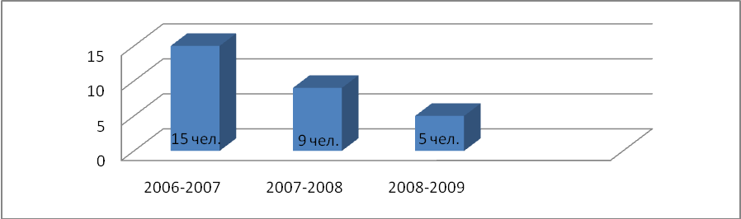

Положительная динамика есть, но необходимо и дальше продолжать работу по предупреждению правонарушений.
Анализ состояния занятости учащихся организованным досугом показал, что в спортивных секциях и творческих кружках занимается 371 человек или 63%. Не охвачены досуговой деятельностью 215 человек (37 % учащихся школы). Наименьший охват кружковой работой отмечен в 10А, 11 А,Б, классах. Из учащихся, стоящих на внутришкольном учете посещают кружки 6 человек (39 %).

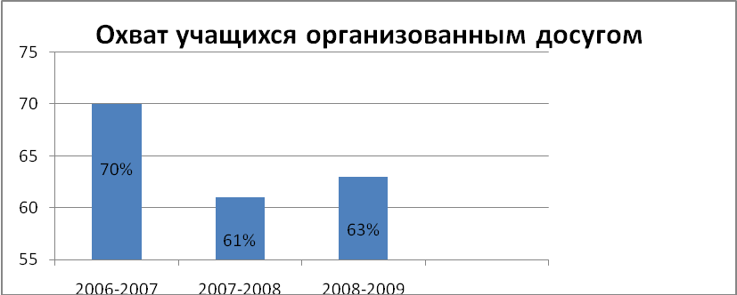

В следующем учебном году всем классным руководителям нужно уделить особое внимание вовлечению учащихся в кружковую работу, а особенно учащихся, стоящих на внутришкольном контроле.

Школа активно взаимодействует с учреждениями, работающими с детьми.
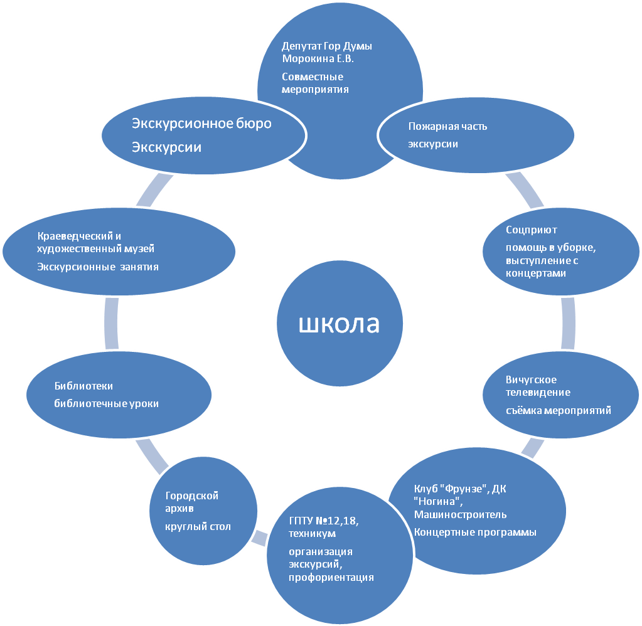
Третий год в школе проходят выборы Президента школы. Президента школы, Смирнова Лидия, активна, пользуется уважением. Избран Совет Министров, который работал активно, сборы проходили в полном составе, члены Совета Министров доводили решения до классных коллективов. Но есть и недостатки: мало инициативы, не все члены Совета Министров добросовестно относятся к выполнению заданий. В новом учебном году необходимо продолжить работу по активизации деятельности Совета Министров.
Наиболее значительные дела Совета:
- Проведение Дня самоуправления на День Учителя;
- Помощь в организации, подготовке и проведении школьных мероприятий;
- Дежурство на дискотеках, контроль над дежурством по школе;
- Поздравление ветеранов ВОв;
- Анализ и подведение итогов общешкольных конкурсов.
В 2008-2009 учебном году объектами внутришкольного контроля были:
- Проверка планов воспитательной работы в классах;
- Качество классных часов по ЗОЖ;
- Проверка работы классного руководителя Храмовой Г.С..
Итоги проверок были отражены в справках.
Проверялся уровень самоуправления в классном коллективе
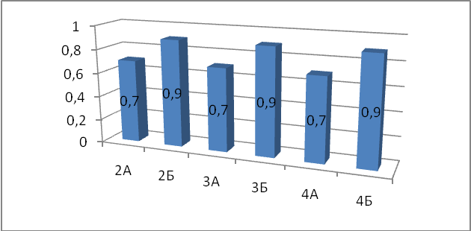

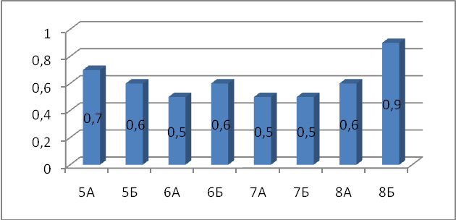

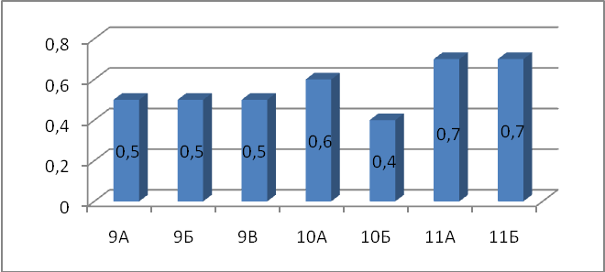

Низкий уровень самоуправления только в 10 Б классе, в 5Б, 6А,Б, 7 А,Б 9А,Б,В, 10 А – средний, в остальных классах высокий.
Изучался социальный портрет учащихся.

Многодетные семьи Неполные семьи
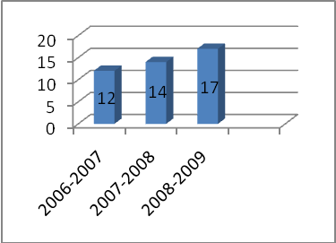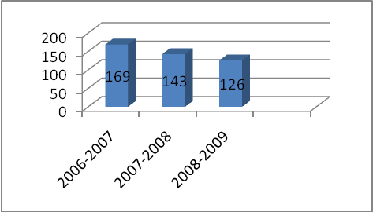

Одинокие матери Одинокие отцы
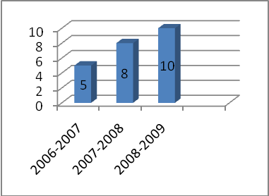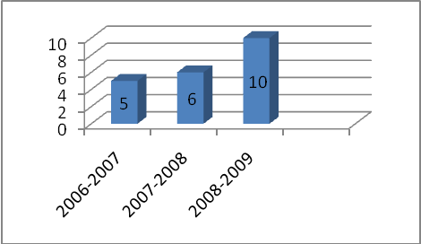

Дети, находящиеся под опекой Дети, имеющие инвалидность
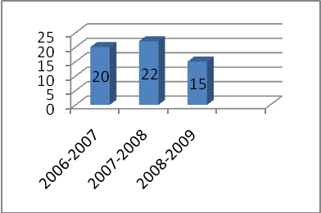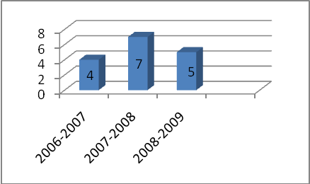

Семьи, где родители инвалиды Семьи участников боевых действий
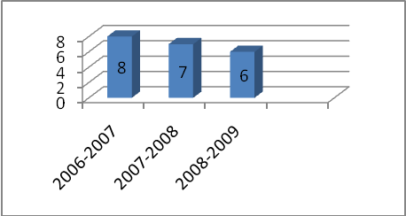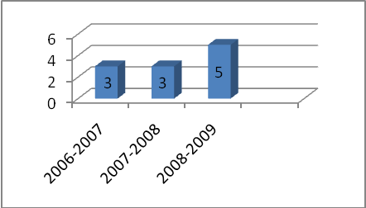

Неблагополучные семьи Неблагополучные дети
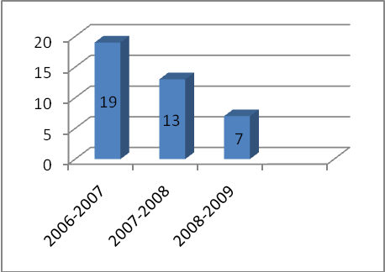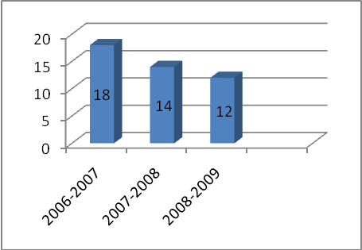
Психологом школы были проведены мониторинговые исследования запросов родителей детей-инвалидов в плане оказания методической помощи по реабилитации детей. Оно показало, что родители не удовлетворены государственной материальной поддержкой, хотели бы, чтобы детей обеспечивали в школе бесплатным питанием, бесплатными учебниками, с детьми велась оздоровительная работа. Проводилось исследование мнения учащихся 7-8 классов по отношению к ЗОЖ, проведено анонимное анкетирование учащихся 9-11 классов на отношение к наркотикам. Данные этих исследований были доведены до родителей на родительских собраниях, а до учащихся на классных часах.
Исследован уровень воспитанности учащихся.
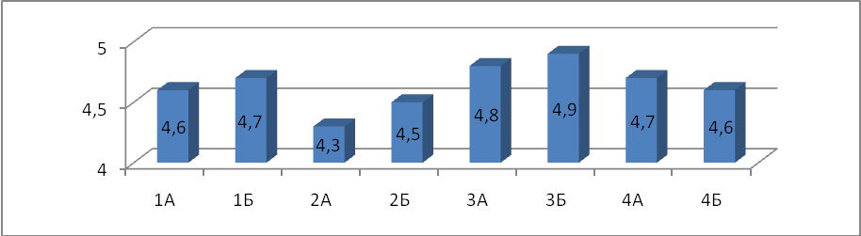
Все учащиеся начального звена имеют высокий уровень воспитанности.
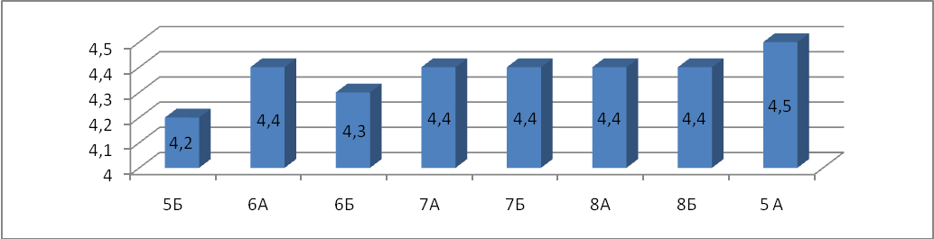
Учащиеся среднего звена также имеют высокий уровень воспитанности.
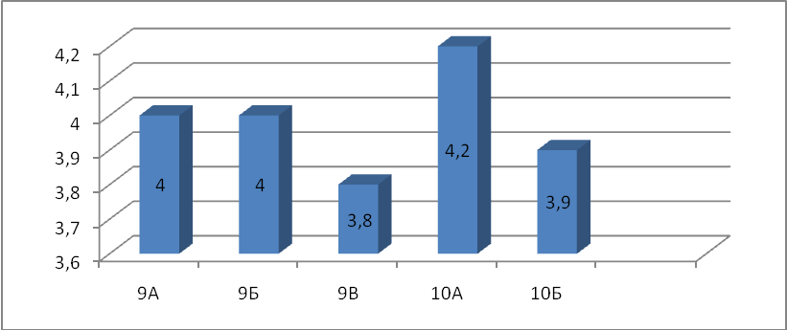
В старшем звене идёт спад. Высокий уровень имеют только учащиеся 10 А класса, остальные средний.
В течение года работало МО классных руководителей. В него входило 23 человека. Было проведено 5 заседаний методического объединения классных руководителей, на которых обсуждались вопросы планирования воспитательной работы школы, теоретические занятия по организации самоуправления в классном коллективе, проведено исследование данного вопроса в классах, обобщён опыт работы по данному вопросу.
Классные руководители стали активнее участвовать в конкурсах. Твердова И.И. участвовала в городском конкурсе «Призвание» в номинации «Мероприятие года». Нагналова С.А. в конкурсе «Класс года», где её учащиеся заняли 1 место. Белкова В.В., Толокнова М.Д., Храмова Г.С. вместе с детьми в течение года принимали активное участие в муниципальных, региональных и федеральных конкурсах.
Основной формой работы школы с родителями являются родительские собрания, работа родительского комитета, где обсуждаются проблемы жизни классного коллектива, консультации для родителей, индивидуальные беседы с родителями.
Во всех классах обсуждались итоги прошлого учебного года, были намечены задачи на предстоящий учебный год, выбран классный родительский комитет.
Родительские собрания проводились по графику работы школы. Были проведены общешкольные родительские собрания: лекция нарколога Полуниной О.В., знакомство родителей с мониторинговыми исследованиями, документами по итоговой аттестации. В 9-х и 8 А классах для улучшения мотивации к учению были проведены родительские собрания с приглашением родителей и детей. В начальных классах родители оказывают большую помощь классному руководителю и во внеклассной работе. Были сделаны презентации ко Дню матери, учащиеся 1-х классов совместно с родителями заложили аллею первоклассников, посадили рябинки, также родители учащихся присутствуют часто при проведении внеклассных мероприятий.

Динамика активности классов в общешкольных мероприятиях в %:
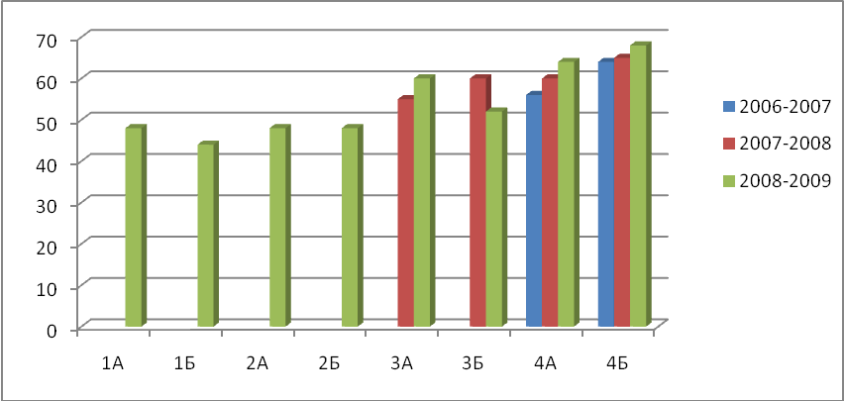
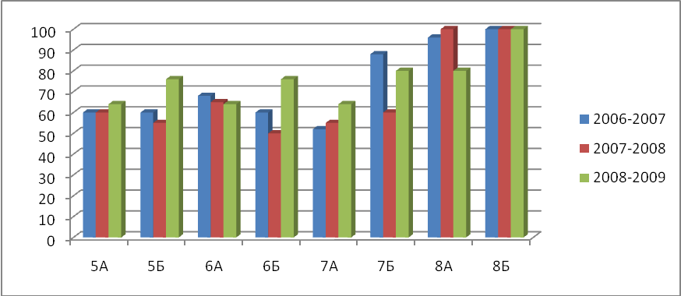

Уровень активности классов в 2008-2009 учебном году увеличился по сравнению с предыдущими годами.
В прошедшем учебном году школа принимала участие в муниципальных, региональных и федеральных мероприятиях.

Муниципальный уровень
№ п.п. | Название мероприятия | Результат
1 | Конкурс рисунков «И пусть поколения помнят» | Участие 10 работ
2. | Крнкурс творческих работ к 90-летию комсомола | 1 победитель
3. | Декада матери  -конкурс стихов  -фоторяды  -презентации  -сочинения | 1 лауреат  1 лауреат  1м – 2 работы,2 м – 1 работа  1 лауреат
4. | «Молодёжь города против наркотиков»  -соцреклама  -презентации  -агитбригада | 2 лауреата  1 презентация  участие
5. | Краеведческие чтения | 3 место
6. | Шашечный турнир | 1 место
7. | Шахматный турнир | 3 место
8. | Брейн-ринг «Наследие Коноваловых» | участие
9. | Конкурс агитбригад «В стране дорожных знаков» | 2 место
10. | Фитнес-фестиваль | участие
11. | Турнир по русским шашкам среди девушек | 2 место
12. | Конкурс рисунков «Добрая дорога детства» | 6 рисунков, 2 победителя
13. | Конкурс рисунков, посвящённый 300-летию пожарной охраны | 1 рисунок 3 место
14. | «Любовь, согревающая сердца» | 1 лауреат
15. | Фестиваль патриотической песни | участие
16. | Конкурс «Класс года» | 1 место
17. | «Вичуга – тоже Россия» | 2 работы
Региональный уровень
№ п.п. | Название мероприятия | Результат
1. | Интеллектуальные игры «Русский медвежонок», «Зимние интеллектуальные игры», «Кенгуру» | участие
2. | «Рождественский подарок»  -сочинения  - рисунки | 2 лауреата
3. | Соревнования по пулевой стрельбе | 3 м Лифанова К.
4. | Конкурс на лучшее знание государственной символики России и геральдических символов Ивановской области | 2 место
5. | «Светлый праздник» | 1 победитель
6. | «Зелёная планета» | 3 работы
7. | Слёт любителей природы | участие
8. | Интернет-энциклопедия «Википедия 2009» | 1 работа победитель Унижаев А.
9. | Конкурс детской фотографии «Россия – родина моя» | 1 победитель
10. | «Чтобы помнили» (оформление школьниками мемориалов павшим воинам) | участие
11. | Размышляя над томиком Цветаевой | 5 работ
12. | Читаем всей семьёй | 4 работы

Федеральный уровень
№ п.п. | Название мероприятия | Результат
1. | Международный интернет-проект «Весна идёт» | 1 работа
2. | Сочини сказку | 7 работ
3. | «Гагарин в судьбе моей страны» | 1 работа
4. | «Попрыгунья стрекоза» конкурс детского рисунка к 240-летию И.А. Крылова | 2 работы
Достижения в городских спортивных соревнованиях.
№ п.п. | Спортивные соревнования | Результат
1. | Баскетбол | Д. 1 место
2. | Весёлые старты | 2 место
3. | Волейбол | Д. 2 место, Ю. 3 место
4. | ОФП | 3 место
5. | Баскетбол 8-9 классы | Д и Ю 2 место
6. | Пионербол | М. 1 место, Д. 2 место
7. | Лёгкоатлетическая эстафета | Д.1 место, Ю. 3 место
8. | Лёгкая атлетика | 1 место
9. | Соревнования по военной подготовке | 1 место
10. | Соревнования по стрельбе из малокалиберной винтовки | 3 место

Школа принимала участие в региональных спортивных соревнованиях
по баскетболу, лёгкой атлетике , волейболу, в игре «Президентские состязания». По баскетболу заняли 2 место.

Динамика участия школы в муниципальных, региональных и федеральных конкурсах.
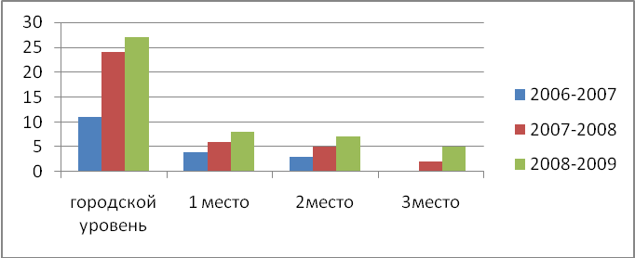
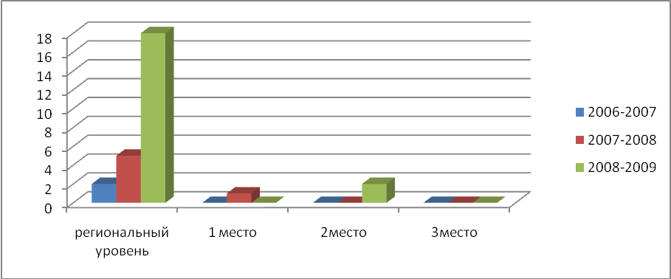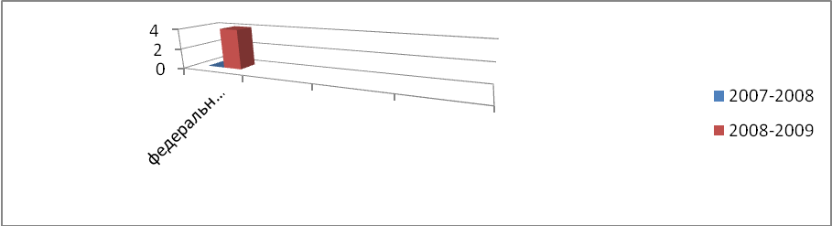

В этом году школа активнее участвовала и в муниципальных, региональных и федеральных мероприятиях. Хочется поблагодарить педагогов школы за подготовку учащихся к соревнованиям и конкурсам. Это учителя физкультуры Зубов В.Н., Касаткин В.С., классные руководители Белкова В.В., Толокнова М.Д., Храмова Г.С., Молодкина Г.А., Лебедева Л.В..

План воспитательной работы выполнен. На будущий учебный год следует поставить следующие задачи:
1. Развивать единую систему школьного и классного ученического самоуправления.
2. Формировать у учащихся представление о здоровом образе жизни, продолжать обновлять и развивать систему работы по охране здоровья учащихся.
3. Развивать внеурочную деятельность учащихся, направленную на формирование нравственной культуры, их гражданской позиции, расширение кругозора, интеллектуальное развитие.
4. Пропагандировать учащимся кружки, секции.
5. Продолжать развивать систему работы с родителями и трудными учащимися.

III.2. Сведения о состоянии физического развития учащихся школы.
Питание обучающихся.

Ежегодно ведется диагностика хронических заболеваний учащихся.
Состояние здоровья школьников

Учебный год | Заболевания  Простудные Инфекционные Травмы |  |  | Часто болеющие дети
2006-2007 | 436/68% | 7/01,1% | 28/4,4% | 8/1,3%
2007-2008 | 394/65% | 4/0,7% | 32/5,3% | 4/0,7%
2008-2009 | 415/90,4% | 12/2,6% | 19/4,1% | 22/3,7%

Группы здоровья

Учебный план | 1 группа (здоровье) | 2 группа (имеют функциональные отклонения) | 3 группа (хроническая патология) | 4 группа (стадия декомпенсации хронической патологии) | 5 группа  (дети-инвалиды)
2006-2007 | 38/5,7% | 462/69,5% | 160/24% | 3/0,4% | -
2007-2008 | 39/6,3% | 454/70,5% | 142/25% | - | 1/0,2%
2008-2009 | 48/7,9% | 387/65% | 154/26% | 2/0,3% | 5/0,8%

Группы для занятий физкультурой

Учебный год | 1 (основная) | 2 (подготовительная, без сдачи нормативов) | 3 (специальная: индивидуальные занятия) | 4 (освобожденные дети)
2006-2007 | 484/79,3% | 91/14,9% | 23/3,8% | 12/1,96%
2007-2008 | 473/77,8% | 90/14,8% | 34/5,6% | 11/1,8%
2008-2009 | 440/74,7% | 99/16,8% | 42/7,1% | 8/1,3%

Наблюдается положительная динамика по отдельным показателям в состоянии здоровья учащихся.

В школе ведётся работа по предупреждению травматизма:
- проведение бесед по соблюдению правил безопасности, по выявлению состояния содержания школьного здания;
- проведение бесед по соблюдению правил противопожарной безопасности, поведения на улице, в общественном транспорте;
- проведение инструктивных занятий по правилам поведения и технике безопасности в кабинете химии, физики, спортивном зале, кабинете информатики
- встречи с работниками ГИБДД, Госпожнадзора, ПДН

В данном направлении школе работает психолог, который проводит систематические занятия по психологии для учащихся, тренинги, тематические педсоветы, консилиумы, родительские собрания, индивидуальные консультации, беседы с родителями
Защита учащихся от перегрузок осуществляется по следующим программам:
- выполнение санитарно- гигиенических норм при организации учебного процесса;
- контроль за объёмом учебной нагрузки - количество уроков, время на выполнение домашних заданий; нагрузкой от дополнительных занятий в школе; занятиями активно- двигательного характера;
- разработка и введение интегративных курсов;
- проведение системы экскурсионных мероприятий;
- распределение учебной нагрузки в соответствии с нормативами;
- проведение физкультминуток на уроках
- контроль за объёмами домашних заданий.
Расписание уроков составлено в соответствии с нормами учебных нагрузок, заложенными в учебном плане.
Педагогическим коллективом проводится большая работа по формированию, укреплению и сохранению здоровья учащихся:
- посадка детей с учётом состояния здоровья детей;
- работа по формированию умений планировать свой день, неделю;
- создание комфортного эмоционального фона;
- контроль за питанием детей;
- профессиональные беседы о вреде курения, наркомании, токсико мании;
- индивидуальная работа с детьми «группы риска».
В школе систематически проводятся Дни здоровья и спорта, школьные соревнования,
Ежедневно реализуется необходимый объём двигательной активности учащихся:
- физкультминутки на уроках ;
- спортивные часы в ГПД;
- уроки физической культуры;

В школе используются следующие здоровьесберегающие технологии:
- игровые технологии
- личностно- ориентированное обучение
- модульное обучение
- метод проектов

III.3. Обеспечение психологической поддержки обучающихся.

Психологическая служба МОУ СОШ № 17.
Цель работы – психологическое сопровождение образовательного процесса и профессиональное решение встающих в обучении и воспитании школьников проблем, а также повышение психологической культуры образовательного учреждения.
Основные положения психологической службы школы:
Психологическая профилактика- предупреждение возникновения явлений дезадаптации обучающихся в образовательных учреждениях, разработка рекомендаций педагогическим работникам, родителям по оказанию помощи в вопросах воспитания, обучения и развития.
Психологическая диагностика- углубленное психолого- педагогическое изучение обучающихся на протяжении всего периода обучения, определение индивидуальных особенностей и склонностей личности, её потенциальных возможностей в процессе обучения и воспитания, в профессиональном самоопределении. Психологическая диагностика проводится специалистами как индивидуально, так и с группами обучающихся.
Психологическое консультирование- оказание помощи обучающимся, их родителям, учителям в вопросах развития, воспитания, обучения.
Педагогическое просвещение- формирование у обучающихся и их родителей, учителей потребности в психологических знаниях, желания использовать их в интересах собственного развития; создание условий для полноценного развития личности и самоопределения обучающихся на каждом возрастном этапе, а также в современном предупреждении возможных нарушений в становлении личности и развития интеллекта.
Психологическая коррекция- воздействие на процесс формирования личности в детском возрасте и сохранение индивидуальности.
Методы работы психологической службы:
- Наблюдение
- Тестирование
- Беседа
- Опрос
- Тренинги и консультации.

III.4. Общие сведения о материально-техническом оснащении школы.

1.Динамика изменений материально- технического состояния образовательного учреждения за последние 3 года .
За 3 года произошел заметный рост в укреплении материально- технической базы образовательного учреждения:
- приобретена школьная мебель во все кабинеты за исключением кабинетов математики и информатики;
- создана школьная локальная сеть;
- создан второй компьютерный класс;
- ремонт технологического оборудования в столовой в 2008-2009 гг.;
- ремонт кабинетов № 1, 2, 3, 5, 15, 16, 17, 18, 21, 22;
- произведен ремонт спортивного зала;
- оборудована лыжная база;
- ежегодно проводится косметический ремонт всех коридоров, лестничных маршей;
- заменены оконные блоки на ПВХ;
- произведен ремонт кровли здания;
- установлены ворота при въезде на территорию школы;
- благоустройство территории;
- заасфальтирована беговая дорожка;
- приобретено медицинское оборудование и мебель.
- произведен капитальный ремонт медицинской комнаты;
- создан кабинет психолога;
- заменено сантехническое оборудование в туалетах;
- подведена горячая и холодная вода в кабинет обслуживающего труда;
- установлены задвижки центрального отопления в подвальном помещении школы;

2. Обеспеченность учебной, учебно- методической и художественной литературой.
Школа учебной и художественной литературой обеспечена полностью.
-общее количество:
- учебной литературы- 3389 экз.
- учебно- методической литературы- 1300 экз.
- художественной литературы-14829 экз.
- учащиеся школы обеспечены учебной и учебно- методической литературой по каждому циклу дисциплин полностью, соответствующим требованиям и лицензионным нормативам.

3. Социально- бытовое обеспечение обучающихся и сотрудников.

В школе имеется:
- медицинский кабинет терапевтического отделения, который в течение 2006-2009 г.г. полностью переоборудован.Сотрудники школы проходят ежегодную диспансеризацию.
- столовую на 80 посадочных мест. Предусмотрено 2-х разовое питание. Организацию питания осуществляет МУК.
- спортивный зал - 1
- раздевалка - 5
- лыжная база - 1

Спортивный зал используется с 8.20 до 20.30 ежедневно, включая субботу и воскресенье. Спортивный зал школы оснащен спортивным инвентарем. Физкультурно- спортивная зона размещена на территории школьного двора.
Ежегодно проводится проверка исправности спортивного инвентаря.

III.5. Анализ финансово-хозяйственной деятельности МОУ средней общеобразовательной школы №17 за 3 года
Финансовые ресурсы.

№ |  | 2007 г. | 2008 г. | 2009 г.
1 | Федеральный бюджет | - | 1.000.000 | -
2 | Региональный бюджет | Кабинет географии | Интерактивное  Оборудование – кабинет физики | Интерактивное оборудование – кабинет химии, кабинет биологии, кабинет истории, компьютерная техника (10 шт.), медицинское оборудование.
3 | Муниципальный бюджет | 6.991.800 | 7.861.800
4 | Благотворительные средства | 251580 | 340205 | 72 100
Распределение полученных средств
МОУ СОШ № 17
№ |  | 2007 г. | 2008 г. | 2009 г.
1 | Учебно – наглядные пособия | 145.000 т.р. | 130.020 т.р.
2 | Спортивное оборудование | 4.000 т.р. | 26.500 т.р. | 21 750 т.р.
3 | Информ. технолог. | 245.000 т.р. | Каб. физики | Каб. химии, каб. биологии, каб. истории, компьютеры – 149 228,70 т.р.
4 | Приобретение мебели | 178.931 т.р. | 80.000 т.р. | -
5 | Противопожарные мероприятия | 79.250 т.р. | 75.180 т.р. | 42 850,97 т.р.
6 | Ремонтные работы | 883.404 т.р. | 2.005.644 р. | 586 321,35 т.р.

IV. НАПРАВЛЕНИЯ ДЕЯТЕЛЬНОСТИ ШКОЛЫ

IV.1. Основные цели и задачи школы

Основной целью школы является создание для учащихся оптимальных условий для получения качественного среднего образования и овладения ключевыми компетентностями, необходимыми для жизни и профессиональной реализации в поликультурной и высокотехнологичной среде.
Для достижения поставленной цели педагогический коллектив школы ставит перед собой следующие задачи:
- Способствовать развитию информационно-образовательной среды школы, учебно-методического и материально-технического обеспечения для развития компетентности учащихся в сфере самостоятельной познавательной деятельности, усвоения способов приобретения знаний из различных источников информации, развития критического мышления, умения учиться на протяжении всей жизни и быстро овладевать новыми знаниями и умениями.
- Способствовать развитию творческого потенциала личности ребенка и педагога за счет повышения вариативности содержания образования, дифференциации и индивидуализации учебно-воспитательного процесса, использования новых педагогических технологий.
- Способствовать укреплению компетентности в сфере гражданско-общественной деятельности (выполнение ролей гражданина, избирателя, потребителя; развитие толерантности как важного качества личности, живущей в условиях поликультурной среды).
- Предоставлять педагогическим работникам возможность повышения своего профессионального уровня.
- Способствовать созданию условий для обеспечения физического и психического здоровья обучающихся, внедрение здоровьесберегающих технологий в обучении, созданию оптимально комфортных бесстрессовых условий пребывания ребенка в школе, профилактике детской заболеваемости и пропаганде здорового образа жизни, созданию условий для занятий физкультурой и спортом.
- Обеспечить преемственность при поступлении выпускников школы в вузы Российской Федерации.
Для решения поставленных задач предполагается использовать различные формы, методы и подходы:
модернизировать воспитательную систему школы,
разработать программу информатизации школы,
постоянно действующий режим психологического, методического и технологического консультирования педагогов в рамках школы,
постоянно действующий режим психологического и педагогического консультирования родителей,
обучение детей с использованием проектного метода, методов обучения в сотрудничестве и исследовательской деятельности учащихся,
организация научно-практических конференции учащихся,
организация мастер-классов, круглых столов, семинаров и других форм передачи педагогического опыта работников школы.

IV.2. Приоритетные направления деятельности

В соответствии с целями и задачами школы, определяемыми образовательной программой, потребностями обучающихся, их родителей и социума на образовательные услуги, средняя школа № 17 считает необходимым наряду с обеспечением стандартов образования выделить следующие приоритетные направления деятельности в обучении и воспитании:
-гуманизация и гуманитаризация образовательного процесса,
-гуманитаризация образовательного процесса,
-информатизация образовательного процесса,
-модернизация содержания образования и применение современных технологий обучения и воспитания,
-создание развивающей образовательной среды в учреждении,
-инновационность образовательного процесса,
-воспитание нравственно и физически здоровой личности.
Гуманизация образования в школе осуществляется с целью повышения качества труда учителей, направленного на развитие ребенка с учетом его индивидуальности. Реализация этого направления деятельности осуществляется через систему работы с педагогическими кадрами, разноуровневое обучение, обучение учащихся по вариативным государственным программам, использование альтернативных учебников по разным предметам, использование современных педагогических и информационных технологий.
Гуманитаризация образования в школе осуществляется с целями развития общекультурных компонентов в содержании образования, выявлением социальной обусловленности естественнонаучных и технических знаний, приобретения детьми компетентности в области русского языкознания, а также обучения иностранным языкам.
Информатизация образовательного процесса в школе осуществляется с целями приобретения учащимися и педагогическим коллективом ИКТ-компетентности, востребованной современным информационным обществом, обеспечения прозрачности образовательного процесса для всех его пользователей (детей, педагогов, родителей, администрации, контролирующих организаций, широкой общественности).
Модернизация содержания образования и применение современных технологий обучения и воспитания в школе осуществляется с целями повышения качества образования в средней школе и обеспечения преемственности при переходе учащихся на дальнейшие ступени образования.
Инновационность образовательного процесса обеспечивается созданием в школе системы мероприятий по повышению педагогического профессионализма, организацией эффективной методической службы школы, экспериментальной и инновационной деятельностью.

V. ОСОБЕННОСТИ УЧЕБНОГО ПЛАНА ШКОЛЫ.

V.1. ПОЯСНИТЕЛЬНАЯ ЗАПИСКАК УЧЕБНОМУ ПЛАНУ МУНИЦИПАЛЬНОГО ОБЩЕОБРАЗОВАТЕЛЬНОГО УЧРЕЖДЕНИЯ СРЕДНЕЙ ОБЩЕОБРАЗОВАТЕЛЬНОЙ ШКОЛЫ № 17 НА 2009 – 2010 УЧЕБНЫЙ ГОД

Учебный план МОУ СОШ № 17 г. Вичуга составлен на основе регионального базисного учебного плана, разработанного согласно Федеральному базисному учебному плану, утверждённому Приказом Минобразования России от 09 марта 2004 г. № 1312 и Федеральному компоненту государственного стандарта общего образования, утверждённого Приказом Министерства образования России «Об утверждении федерального компонента государственных стандартов начального общего, основного общего и среднего (полного) общего образования» от 5 марта 2004 г. № 1089.
Нормативно-правовой основой учебного плана являются:
- Конституция РФ (ст.43,44)
- Закон РФ «Об образовании» (ст.2,6,7)
- Закон РФ «О внесении изменений в законодательные акты РФ и признание утратившими силу некоторых законодательных актов РФ в связи с принятием федеральных законов «О внесении изменений и дополнений в Федеральный закон «Об общих принципах организации местного самоуправления в РФ» от 22 августа 2004 года № 122-ФЗ (ст.16)
- Концепция модернизации российского образования на период до 2010 года (приказ Министерства образования РФ от 11.02.2002 № 393)
- Концепция профильного обучения на старшей ступени общего образования (приказ Министерства образования РФ от 18.07.2002 № 2783)
Учебный план определяет состав образовательных областей базового компонента, распределение времени между базовым (инвариантным) и школьным (вариативным) компонентами, максимальный объём аудиторной и домашней учебной нагрузки обучающихся.
Учебный план составлен с целью дальнейшего совершенствования образовательного процесса, повышения результативности обучения детей, обеспечения вариативности образовательного процесса, сохранения единого образовательного пространства, а также выполнения гигиенических требований к условиям обучения школьников и сохранения их здоровья.
Учебный план школы направлен на решение следующих задач:
- создание максимально вариативной образовательной среды путем фиксации минимального объема изучения укрупненных образовательных областей;
- обеспечение базового образования для каждого школьника;
- интегративное изучение отдельных дисциплин;
- осуществление индивидуального подхода к учащимся, создание адаптивной образовательной среды;
- содействие развитию творческих способностей учащихся.
Школа № 17 является общеобразовательной, 1-4 классы, 10-11 классы работают в режиме пятидневной учебной недели, 5-9 классы – шестидневной учебной неделе.
Срок усвоения образовательных программ: начального общего образования – четыре года, основного общего – пять лет, полного общего – два года. Продолжительность учебного года составляет для 1 класса – 33 учебные недели, для 2 – 11 классов – не менее 34 учебных недель.
Продолжительность урока для учащихся 1 классов – 35 минут (пп. 2.9.1, 2.9.3. – 2.9.5. СанПиН 2.4.2. 1178 – 02), 2 – 11 классов – 40 минут. Домашние задания даются обучающимся с учетом возможности их выполнения в следующих пределах: во 2-ом – до 1,5 ч., в 3-м – от 1,5 до 2 ч., в 4-м – до 2 ч., в 5 – 6 – х классах до 2,5 часов, в 7 – 9 – х до 3 часов, в 10 – 11 – х классах до 3,5 часов (СанПиН 2.4.2.1178-02, п.2.9.19). В первом классе обучение ведется без домашних заданий.
В соответствии с п. 2.9.1. СанПиН 2.4.2. №1178-02 при 35-40-минутной продолжительности уроков в 1 классах максимально допустимая недельная нагрузка при 5-дневной учебной неделе – 20 часов, во 2-4 классах – 25 часов. Распределение числа часов между различными предметами при этом следует рекомендациям базисного учебного плана.
Содержание образования распределено по ступеням следующим образом:
I ступень:  Филология (языки и литература);  математика;  окружающий мир;  физическая культура;  искусство, технология;  музыка. | II ступень:  филология;  математика;  естествознание;  обществознание;  физическая культура;  искусство;  технология. | III ступень:  филология;  математика;  естествознание;  обществознание;  физическая культура;  искусство;  технология.
В целях сохранения единого образовательного пространства и единых требований к уровню подготовки выпускников каждая образовательная область представлена предметами федерального и регионального компонентов.
Филология: русский язык (обучение письму), русский язык, литературное чтение, литература, иностранный язык.
Математика; математика, алгебра, алгебра и начала анализа, геометрия, информатика.
Естествознание: физика; химия; биология, физическая география; природоведение, окружающий мир.
Обществознание: история; история, обществознание; экономическая география.
Физическая культура: физическая культура, ОБЖ.
Искусство: музыка, изобразительное искусство, мировая художественная культура.
Технология: технология; обслуживающий труд; черчение;
Минимальное количество часов на изучение каждой образовательной области определено в инвариантной части регионального базисного плана, там же определена предельно допустимая нагрузка учащихся, в соответствии с этими требованиями и составлялся учебный план школы.
Учебный план 1-3, 5-7 классов, 9-11 классов составлен на основе регионального базисного учебного плана 2006 года, учебный план 4,8 классов – на основе регионального базисного учебного плана 1998 года.
Учебный план состоит из федерального, регионального и школьного компонентов.

Особенности образования на I ступени обучения

Учебный план начальной школы разработан на основе Федерального базисного учебного плана и Федерального компонента государственного стандарта общего образования.
Учебный план ориентирован на четырех летний нормативный срок освоения образовательных программ начального общего образования.
Продолжительность учебного года: 1-й класс – 33 учебные недели, 2 - 4 классы – не менее 34 учебных недель, продолжительность уроков для 1 класса 35 минут, для 2 – 4 классов 35 – 40 минут.
В соответствии с санитарно-эпидемиологическими правилами и нормативами (СанПин п.2.4.2. №1178-02) «Гигиенические требования к условиям обучения в общеобразовательных учреждениях 2002 год, при 35 минутной продолжительности уроков во 2 – 4 классах допустимая недельная нагрузка при пятидневной учебной неделе 25 часов. Учебный план включает в себя инвариантную часть (Федеральный компонент) и вариативную часть (Региональный компонент и компонент образовательного учреждения).
В соответствии с Федеральным компонентом государственного стандарта начального общего образования в инвариантную часть учебного плана входят предметы обязательные для изучения: русский язык, литературное чтение, математика, окружающий мир. Учебный предмет «Окружающий мир» (человек, природа, общество) изучается с 1 по 4 класс по 2 часа в неделю. Данный предмет является интегрированным. В его содержание дополнительно введены развивающие модули и разделы социально-гуманитарной направленности, а так же элементы основ безопасности жизнедеятельности (ОБЖ). Учебный предмет информатики и ИКТ изучается в 3-4 классах в качестве учебного модуля в рамках учебного предмета технология. Учебный предмет «Иностранный язык» изучается со 2 класса. Часы вариативной части базисного учебного плана используются на введение предметов: краеведение во 2-3 классах и оздоровительная физкультура во 2-4 классах.
Основными задачами в сфере обучения в начальной школе являются :
- обеспечение овладения учащихся устойчивой речевой, математической грамотностью;
- формирование прочных навыков учебной деятельности;
- развитие познавательных способностей

Учебный план обеспечивает полноценное усвоение основных базисных предметов и коррекцию недостатков психофизического развития учащихся младшего школьного возраста.
Учащиеся с 1 по 4 класс обучаются по общеобразовательным программам «Гармония», «Школа России» традиционная программа
В 1 – 4 классах учебный план составлен на основе 2 вариантов учебных планов:
1. в 1, 2, 3 классах учебный план составлен на основе регионального базисного плана 2006 г.
2. в 4 классах учебный план составлен на основе регионального базисного плана 1998 г. и выделен 1 час экономики.

Особенности образования на II ступени обучения

Образование строится по учебным планам общеобразовательного направления.
Предметы федерального и регионального компонентов изучаются в полном объёме.
Региональный компонент представлен предметами:
«Литературное краеведение» изучается в 8 классе по 1 ч. в неделю.
«МХК» изучается в 9 классе отдельным предметом по 1 часу в неделю, что позволяет сделать непрерывным преподавание предметов области «Искусство» в основной школе и способствует развитию у учащихся представлению о многообразии связи человека с миром исскуства.
«ОБЖ» изучается с 5 по 9 класс по 1 часу в неделю.
«Информатика» введена дополнительно в 5-7 классах с целью изучения компьютерной грамотности по 1 часу в неделю.
«Историческое краеведение» изучается модульным курсом в 9 классе.
Особенности изучения русского языка.
В 7 классе на изучение русского языка рекомендуется выделять 4 часа. В связи с переходом на БУП – 2006, необходимостью сохранить преемственность в реализации учебных программ вводится один час русского языка из компонента образовательного учреждения.
Особенности изучения литературы.
В 5 классе на изучение литературы выделяется по 2 часа. С целью повышения интереса к чтению вводится 1 час из компонента образовательного учреждения.
Особенности изучения обществознания.
В связи с тем, что все линии учебников курса «Обществознание» начинаются с 5 класса, за счет компонента образовательного учреждения выделен 1 час на изучение данного курса в 5 классе.
Особенности изучения биологии и географии.
«Биология» и «География» изучаются в 6 - х классах по одному часу в неделю. В связи с тем, что программа изучения предметов рассчитана на два часа, дополнительный час по биологии и географии вводится в 6 – х классах из компонента образовательного учреждения.
Образовательная область «Искусство» представлена предметами «Изобразительное искусство» (5 – 7 класс), «Музыка» (5 - 8 класс), «Мировая художественная культура» (8 – 9 классы, продолжение данного курса обеспечивается на третьей ступени обучения).
Образовательная область «Технология» включает предметы «Обслуживающий труд» и «Технический труд» (5 – 8 классы); «Черчение» (7-8 классы). По 1 часу из компонента образовательного учреждения вводится на изучение «Черчения».
Образовательная область «Технология» в 9 классе представлена спецкурсом «Мои профессиональные намерения» и является элементом предпрофильной подготовки. Цель предпрофильной подготовки - создание образовательного пространства, способствующего самоопределению учащихся 9-х классов.
Компонент образовательного учреждения выделяется также на предпрофильную подготовку в 9 – х классах, которая представлена информационной работой – 0,5 ч. и профильной ориентацией – 0,5 ч. в неделю на каждый класс(всего 2ч.), 3 курса по 34 учебных часа и 2 курса по 17 учебных часов.
«Модуль» - 34 ч. (математика)
«Человек имеет право» - 17 ч. (право)
«Международное и гуманитарное право» - 17 ч. (право)
«Трудные вопросы лингвистики» - 34 ч. (русский язык)
«Решение химических задач повышенной сложности» - 34 ч. (химия)
Остаток школьного компонента распределяется на индивидуальную работу с учащимися:
Проектно-исследовательская деятельность – 7 кл.
Факультатив «Красота русского слова» – 7 кл.
Факультатив «Геометрия вокруг нас» – 8 кл.
Факультатив «Обществознание» – 8 класс

Особенности образования на III ступени обучения

На третьей ступени обучения совокупность базовых и профильных общеобразовательных учебных предметов определяет состав федерального компонента базисного учебного плана. Специализацию каждого конкретного профиля обучения определяют учебные предметы федерального компонента повышенного уровня. Эта модель предполагает стандартизацию двух уровней преподавания основных учебных предметов: базисного и профильного, а так же включение в компонент образовательного учреждения элективных курсов, которые учащийся может выбрать в соответствии с индивидуальным профилем образования. Введение профильного обучения способствует созданию образовательного пространства, обеспечивающего условия для успешной социализации и адаптации выпускников в обществе.
Предметы федерального и регионального компонентов изучаются в полном объёме.
Региональный компонент представлен предметами:
«МХК» изучается в 10, 11-ых общеобразовательных классах отдельным предметом один час в неделю с целью получения учащимися целостного представления о мире искусства.
«ОБЖ» изучается в 10, 11-ых общеобразовательных классах отдельным предметом один час в неделю с целью формирования прочных знаний по защите жизни и здоровья.
Для успешного освоения общеобразовательных программ компонент образовательного учреждения выделяется на:
Изучение учебного предмета «Русский язык» в 10-11 классах.
Изучение учебного предмета «Математика» в 10-11 классах.
Изучение учебного предмета «Химия» в 10-11 общеобразовательных классах.
Изучение учебного предмета «Физика» в 10-11 классах.
Изучение учебного предмета «Биология» в 10 общеобразовательном классе.
Изучение учебного предмета «Информатика» в 10-11 профильных классах.
Изучение учебного предмета «История» в 10-11 профильных классах.
Изучение учебного предмета «Технология» в 10-11 общеобразовательных классах в целях обеспечения непрерывности технологического образования.
Посредством анкетирования учащихся и родителей выявлены два направления профильного обучения: социально-экономическое (10,11 класс) и естественнонаучное (10 класс)

В связи с запросом социума микрорайона в 10 классе вводятся следующие предметы для изучения на профильном уровне:
- социально-экономическая группа - обществознание (4 часа в неделю), экономика и право (по 1 часу в неделю);
- естественнонаучная группа – химия ( 3 часа в неделю) и биология ( 3 часа в неделю).
В 11 классе для изучения на профильном уровне вводятся обществознание (3 часа в неделю), экономика (2 часа в неделю) и право ( 1 час в неделю).
В 11 классе профильный уровень дополняется элективными курсами (по одному часу в неделю) :
элективный курс «Моделирование экономики и менеджмента».
элективный курс «Государство и общество»
элективный курс «Коммерческая география»
элективный курс «Програмирование на Паскале»
элективный курс «Решение уравнений с параметрами»

Остаток часов школьного компонента распределен следующим образом:
элективный курс «Химия в опытах и задачах» - 10 кл.
факультатив «Методы решения физических задач» – 10 кл.
элективный курс «Экономика» – 10 кл.
элективный курс «Основы тестирования» – 10 кл.
Проектно-исследовательская деятельность – 10 кл.
факультатив «Практикум по решению задач по физике»– 11 кл.
элективный курс «Решение нестандартных задач по генетике» - 11 кл.
элективный курс «Путешествие в мир химических реакций»– 11 кл.
элективный курс «Практикум по решению задач по математике»– -11 кл -1ч.
факультатив «Готовься к ЕГЭ по русскому языку» – 11а,б кл. – 2ч.
Данные курсы направлены на удовлетворение познавательных интересов отдельных школьников в областях деятельности человека, выходящих за рамки выбранного ими профиля.
Учебный план МОУ СОШ № 17 соответствует региональному базисному учебному плану общеобразовательной и профильной школ, даёт возможность школе определиться в своей образовательной стратегии, осуществляет основные направления в образовательной подготовке учащихся согласно федеральному компоненту государственного стандарта общего образования.
Реализация данного учебного плана предоставляет возможность всем учащимся получить базовое образование, позволяет удовлетворить социальный заказ родителей, образовательные запросы и познавательные интересы учащихся, то есть достигнуть целей образовательной программы школы.

V.3. Особенности организации образовательного процесса

За годы существования в школе сложились определенные традиции в организации образовательного процесса. Речь идет о внедрении такой формы обучения как проблемное обучения, использование метода проектов.
Проектный метод
Метод проектов – одна из ведущих педагогических технологий, нацеленная на формирование компетенций как набора способов деятельности, востребованных обществом сегодня, активно используется в педагогической практике школы.
Широкое применение этого метода развивает общеучебные умения и навыки, способствует развитию критического мышления учащихся, повышению мотивации к обучению, усиливает межпредметные связи.
Организация ежегодного общешкольного учебного проекта с применением информационных технологий обеспечивает вовлечение практически всех учащихся в масштабе всей школы в проектную деятельность через реализацию минипроектов (учебный проект в рамках общешкольного). Мотивированному вовлечению учащихся в проектную работу способствует также выявление, исследование и решение или исследование учащимися различных экологических, социальных, нравственных, технологических проблем «взрослой» жизни, знакомство и сотрудничество с людьми, решающими эти проблемы.
Общешкольный учебный проект с применением информационных технологий способствует формированию компетенций у учащихся в области самостоятельной познавательной, информационной, коммуникативной деятельности посредством организации проектной работы в разновозрастных группах.
Метод проектов нацелен на создание в школе атмосферы сотрудничества, дружбы и позитивных эмоций для школьников.
Проектный метод используется при преподавании таких предметов, как, география, иностранный язык, информатика, технология, история что является одной из основ для профессиональной ориентации учащихся.
Дистанционное обучение
Дистанционное обучение становится все более популярной формой обучения, позволяющей решить разнообразные проблемы, связанные с обучением, например:
учащиеся могут использовать материалы, подготовленные учителем в электронном формате, при подготовке домашних заданий, работая за домашним компьютером,
учащиеся могут посещать «виртуальные лекции» отечественных и зарубежных преподавателей, участвовать в дистанционных олимпиадах и конкурсах и т.д..

VI. УПРАВЛЕНИЕ ШКОЛОЙ

VI.1. Управление в учреждении

В средней школе № 17 действует система управления, которая отражает специфику образовательного учреждения через:
координацию и обеспечение преемственности в деятельности всех управленческих структур и отдельных подразделений школы;
усиление роли психологической службы в принятии управленческих решений;
повышение эффективности деятельности методических объединений;
введение элементов внутренней экспертизы в функции управления;
демократичность и гласность в деятельности администрации, обеспечивающая единство действий педагогического, ученического и родительского коллективов в решении проблемных задач.
Высшим органом управления в школе является Управляющий совет.
Педагогический совет школы собирается не реже 4 раз в год.
Административно-управленческая работа школы обеспечивается следующим кадровым составом:
директор,
заместители по УВР,
заместитель по воспитательной работе,
заместитель по заместитель по АХЧ,
Основные задачи:
Администрация школы в своей деятельности постоянно решает следующие задачи:
Обеспечение высокого уровня образования через развитие основных компетентностей, необходимых учащихся для жизни и профессиональной реализации в новых социально-экономических условиях.
Обеспечение условий для обучения и воспитания с учетом индивидуально-личностных особенностей учащихся для выявления и развития способностей каждого ребенка.
Создание комфортных и безопасных условий обучения через развитие материально-технической базы, усовершенствование системы питания, внедрение здоровье-сберегающих технологий, развитие собственной досуга
Система управления школой достаточно традиционна: директор, завучи по направлениям, методобъединения, учебные кабинеты. Результативность обеспечивается четким разделением функциональных обязанностей между заместителями директора и широким использованием современных информационных технологий управления.
Важной задачей в организации управления школой является определение её политики деятельности. Образовательная политики МОУ СОШ № 17 направлена на обеспечение доступности и обязательности образования. Общее управление школой состоит в структуризации деятельности, планировании, контроле, учете и анализе результатов деятельности.
Управленческая деятельность администрации школы направлена на достижение эффективности и качества ОП, на реализацию целей образования.
Управление школой строится на принципах единогласия и самоуправления.

Управление образовательным учреждением.
Управляющий
совет
Педагогический совет
Общественные организации
Администрация школы

АДИО

Профком

Директор школы
МО учителей начальной школы.
Зам.директора по УВР НШ

Учителя начальной школы

Зам. директора по УВР СШ
МО учителей предметников

Учителя основной и средней школы
Методический Совет

Координационный Совет

Зам. директора по ВР
МО классных руководителей

Классные руководители

Совет Министров (ученическое самоуправление)
Старшая вожатая

Педагог-психолог
Зам. директора по ХЧ
Технические служащие

VI.2. Структура педагогической, методической и организационной работы
Принципы методической работы:
делегирование сверху вниз самых широких прав и возможностей учительским общественным объединениям и рабочим группам;
реализация принципа управления успехом и стимулирование и поддержка активной общественно-педагогической и методической деятельности;
демократический характер функционирования и деятельности общественно-педагогических формирований.
Основополагающие подходы методической деятельности:
проблемно-диагностический подход;
рефлексия собственной деятельности.
Зам. директора по УВР и ВР

Общешкольный уровень
Уровень отдельных объединений педагогов

Педагогический Совет
Методические объединения
Временные творческие группы

Методический Совет
МО учителей начальных классов
ВТГ по подготовке педсовета

Координационный Совет
МО учителей математики
ВТГ по разработке творческих проектов

МО учителей русского языка и литературы
ВТГ по организации теоретических семинаров

Предметная группа учителей истории, обществознания и иностранного языка

Предметная группа учителей ОБЖ технологии, физкультуры

Предметная группа учителей физики и информатики

Предметная группа учителей химии, географии и биологии

МО классных руководителей

VI.3. Управление реализацией образовательной программы через мониторинг
Мониторинг рассматривается как форма организации сбора, хранения, обработки и распространения полученной информации о деятельности образовательной системы, обеспечивающая непрерывное слежение за ее состоянием и прогнозированием дальнейшего развития.

М О Н И Т О Р И Н Г

СИСТЕМА КОНТРОЛЯ И АНАЛИЗА РАЗВИТИЯ ОБУЧАЮЩИХСЯ С ЦЕЛЬЮ КОРРЕКЦИИ ДЕЯТЕЛЬНОСТИ УЧИТЕЛЕЙ, ОБУЧАЮЩИХСЯ И РОДИТЕЛЕЙ

Административный |  | Учительский |  | Психологический |  | Родительский

Анализ готовности к продолжению обучения в соответствии с Положением о промежуточной аттестации, контроль и анализ развития классов и отдельных уч-ся |  | Тематический четвертной контроль и анализ развития каждого уч-ся |  | Текущий анализ развития каждого уч-ся и классного коллектива |  | Текущий анализ и контроль развития своего ребенка
Ф О Р М Ы

Тесты, контрольные работы, экзамены, олимпиады, предметные недели, день проектов |  | Тесты, контрольные работы и зачеты |  | Тесты, индивидуальные собеседования |  | Режим совместной работы
О Б Р А Б О Т К А Д А Н Н Ы Х

Диаграммы, графики, таблицы, рейтинг успеваемости уч-ся  (по классам) |  | Таблицы,  графики  (индивид.) |  | Таблицы,  графики  (индивид.) |  | Опрос, анкетирование

К О Р Р Е К Ц И Я

Работа с учителями, психологом, родителями |  | Работа с учащимися, психологом, родителями |  | Работа с учителями, учащимися, родителями |  | Работа с ребенком, психологом, учителем

64

